|  |  |
| --- | --- |
| ĐẠI HỌC QUỐC GIA TP. HỒ CHÍ MINH  **TRƯỜNG ĐẠI HỌC**  **CÔNG NGHỆ THÔNG TIN** | **CỘNG HÒA XÃ HỘI CHỦ NGHĨA VIỆT NAM**  **Độc Lập - Tự Do - Hạnh Phúc** |

**ĐỀ CƯƠNG CHI TIẾT**

|  |  |
| --- | --- |
| **TÊN ĐỀ TÀI:** Phát triển ứng dụng di động gợi ý phim cho người dùng[1]  Tên tiếng Anh: A Mobile Application for Personalized Movie Recommendations | |
| **Cán bộ hướng dẫn:** ThS. Phạm Thế Sơn | |
| **Thời gian thực hiện:** Từ ngày 22/02/2021 đến ngày 28/06/2021. | |
| **Sinh viên thực hiện:**  Vũ Cao Nguyên - 16521756 | |
| **Nội dung đề tài:**   * **Mô tả chi tiết mục tiêu:** * Tích hợp hệ gợi ý phim cho người dùng trong ứng dụng di động. Kết quả gợi ý dựa trên những chủ đề, những thể loại phim, các đánh giá (rating)… * Áp dụng giải pháp để xây dựng hệ gợi ý: kỹ thuật lọc dựa trên nội dung (Content-based Filtering) và kỹ thuật lọc cộng tác (Collaborative Filtering). * Triển khai ứng dụng di động. * **Phạm vi:** * Thực nghiệm giải pháp gợi ý dựa trên bộ dữ liệu phim của nhóm MovieLens2 tại Đại học Minnesota. * Bộ dữ liệu thu thập từ ngày 09/01/1995 đến ngày 21/11/2019 * Bộ dữ liệu gồm 162.541 người dùng với 25.000.095 đánh giá trên 62.423 bộ phim. * Lý do sử dụng bộ dữ liệu:   + Bộ dữ liệu được nhiều bài báo khoa học sử dụng. * **Đối tượng:** * Nghiên cứu về hệ gợi ý phim. * Hệ thống sẽ gợi ý cho người xem những bộ phim chưa từng xem có liên quan đến sở thích hoặc dựa vào sự tương đồng giữa các người dùng khác nhau. * **Phương pháp thực hiện:**   *Được mở rộng từ đề tài khóa luận tốt nghiệp “Phát triển hệ khuyến nghị phim cho ứng dụng di động” do Quách Phú Quốc và Nguyễn Tiến Đạt thực hiện trong năm học 2019-2020.*  1. Áp dụng các giải pháp (trước đây):   * Phương pháp lọc dựa trên nội dung (Content-based Filtering): * Đề xuất những bộ phim gần với một bộ phim nhất định.   + Sử dụng các features trong dataset: Cast, Genres, Director Overviews, Taglines.   + Đánh giá trọng số của Internet Movie Database (IMDB) và mối quan hệ cosine similar. * Phương pháp lọc cộng tác (Collaborative Filtering): * Đã xây dựng được hệ thống khuyến nghị cho người dùng dựa trên:   + User-base: đã có thể đưa ra khuyến nghị phim cho các user có cùng đặc điểm chung về đánh giá phim.   + Kỹ thuật triển khai:     - Non matrix factorization, Slope One, Co-Clustering, K-nearest neighbor, Baseline, Random, Single Value Decomposition, Hybrid Recommender.   2. Phát triển thêm:   * Trên bộ dataset cập nhật 2019 triển khai các kỹ thuật xây dựng model đã được triển khai trong khóa luận trước như: Singular Value Decomposition, Random, Co-Clustering, ... * Thêm các chức năng cho ứng dụng. * Đưa được ứng dụng lên google play. * **Kết quả mong đợi của đề tài:**   + Kết quả của khóa luận trước:     - Khuyến nghị được các bộ phim cho người dùng đã có tài khoản dựa trên model được fit bằng thuật toán Single Value Decomposition.     - Cho phép người dùng đăng nhập tài khoản và xem phim.   + Kết quả mong đợi khi kế thừa.     - Ứng dụng có thể đưa ra gợi ý phim cho người dùng mới, người dùng cũ và người dùng không cần đăng ký.     - Cải thiện kết quả các độ đo (MAE, MSE, RMSE).     - Ứng dụng di động có các tính năng mới cho người dùng:       * Chức năng đánh giá, bình luận phim.       * Có thể đưa ứng dụng nên google play. | |
| **Kế hoạch thực hiện:***(Mô tả kế hoạch làm việc và phân công công việc cho từng sinh viên tham gia)*  *Với mục tiêu là phải nắm rõ các kiến thức trong khóa luận tốt nghiệp đã kế thừa gồm mô hình và ứng dụng sau đó phát triển thêm các tính năng cho ứng dụng:*   * Giai đoạn 1: Tiếp nhận khóa luận tốt nghiệp được kế thừa đọc và tìm hiểu các phương pháp, các công nghệ có trong khóa luận.   + Tìm hiểu mô hình khuyến nghị có trong khóa luận.   + Các ngôn ngữ và framework để xây dựng mô hình và ứng dụng.   + Khảo sát các ứng dụng xem phim như Netflix, Zing TV, FPT Play…   + Đánh giá các ứng dụng đã khảo sát. * Giai đoạn 2: Tìm hiểu về các kiến thức tạo ra một ứng dụng như:   + Quy trình triển khai một ứng dụng.   + Các công nghệ front end, back end.   + Kiểm thử một ứng dụng và đánh giá một ứng dụng. * Giai đoạn 3: Thiết kế lại giao diện sau khi khảo sát các ứng dụng xem phim và thêm các chức năng cho ứng dụng:   + Chức năng bình luận.   + Chức năng đánh giá.   + Đăng ký, đăng nhập. * Giai đoạn 4: Cài đặt server trên cloud và xử lý các request đến ứng dụng.   + Sử dụng ngôn ngữ Python và Rest Framework Django để xây dựng server   + Sử dụng ngôn ngữ Dart và Flutter để xây dựng giao diện ứng dụng.   + Sử dụng Postgresql để tạo database lưu trữ dữ liệu tại local. * Giai đoạn 5: Tạo tài khoản google play, đưa ứng dụng lên google play.   + Đánh giá thời gian phản hồi của ứng dụng.   + Khảo sát người dùng về giao diện.   + Xử lý ứng dụng nếu có lỗi và cập nhật lại ứng dụng. * Giai đoạn 6: Đánh giá kết quả sau đó so sánh với khóa luận đã kế thừa và viết báo cáo. | |
| **Xác nhận của CBHD**  (Ký tên và ghi rõ họ tên) | **TP. HCM, ngày…tháng …năm…**  **Sinh viên**  (Ký tên và ghi rõ họ tên) |

**LỜI CẢM ƠN**

**MỤC LỤC**

**DANH MỤC HINH**

**Hình 2.1** Giao diện ứng dụng ITunes. 9

**Hình 3.2** Giao diện ứng dụng IMDb 10

**DANH MỤC BẢNG**

**DANH MỤC VIẾT TẮT.**

**MỤC LỤC**

**ĐỀ CƯƠNG CHI TIẾT** 0

**LỜI CẢM ƠN** 3

**MỤC LỤC** 4

**DANH MỤC HINH** 4

**DANH MỤC BẢNG** 4

**DANH MỤC VIẾT TẮT.** 4

**TÓM TẮT NỘI DUNG** 5

Chương 1. TỔNG QUAN. 6

**1.1.** **Đặt vấn đề.** 6

**1.2.** **Đối tượng nghiên cứu.** 6

**1.3.** **Phạm vi nghiên cứu.** 6

**1.4.** **Phương pháp thực hiện.** 7

**1.5.** **Đóng góp khóa luận.** 7

**1.6.** **Cấu trúc khóa luận.** 7

Chương 2. KHẢO SÁT. 8

**2.1.** **Khảo sát giao diện và tính năng.** 8

**2.2.** **Khảo sát các công nghệ tạo ứng dụng mobile.** 11

Chương 3. XÂY DỰNG WEB APIs. 12

**3.1** **Xây dựng cơ sở dữ liệu.** 12

**3.2** **Xây dựng web APIs.** 20

Chương 4. PHÂN TÍCH USE CASE NGƯỜI DÙNG. 34

**4.1** **Use case người dùng trong ứng dụng.** 34

**4.2** **Use case gợi ý phim cho người dùng.** 38

Chương 5. XÂY DỰNG GIAO DIỆN ỨNG DỤNG. 39

**5.1** **Giao diện màn hình đăng nhập.** 39

**5.2** **Giao diện màn hình đăng ký người dùng mới.** 40

**5.3** **Giao diện màn hình trang chủ.** 42

**5.4** **Giao diện màn hình xem thêm phim.** 43

**5.5** **Giao diện màn hình xem chi tiết bộ phim.** 44

**5.6** **Giao diện màn hình tìm kiếm phim.** 49

**5.7** **Giao diện mà hình thông tin người dùng.** 50

Chương 6. ĐÁNH GIÁ VỚI KHÓA LUẬN KẾ THỪA. 51

**6.1.** **Phát triển phần web api.** 52

**6.2.** **Phát triển phần ứng dụng.** 52

Chương 7: KẾT LUẬN VÀ HƯỚNG PHÁT TRIỂN 54

**7.1** Kết quả đạt được 54

**7.2** Nhược điểm tồn tại 54

**7.3** Hướng phát triển. 54

**TÓM TẮT NỘI DUNG**

Trong khóa luận tốt nghiệp này, tôi tập chung vào việc xây dựng ứng dụng gợi ý phim trên điện thoại di động dựa vào mô hình đã được xây dựng trong khóa luận tốt nghiệp trước đó1.

Về mặt tổng quan, hệ thống được chia thành hai thành phần chính: (1) Xây dựng giao diện cho ứng dụng; (2) Xây dựng Web api server. Về phần Web api server được xây dựng trên Django rest framework. Phần giao diện điện thoại được xây dựng trên framework flutter.

Khóa luận tốt nghiệp của tôi sau khi hoàn thành đạt được một số kết quả sau: Ứng dụng xem phim trên điện thoại di dộng sử dụng hệ điều hành android, ứng dụng cho phép người dùng đăng ký mới, đăng nhập khi đã có tài khoản và các chức năng khác như bình luận hay đánh giá phim. Ngoài các chức năng thì ứng dụng còn đưa ra những gợi ý phim cho người dùng cũ là những người dùng đã có mô hình gợi ý và những người dùng đăng ký mới là những người dùng chưa có mô hình gợi ý. Kết quả cuối cùng là phần web api server cho phép nhận là trả thông tin từ cơ sở dữ liệu về cho ứng dụng.

Được mở rộng từ đề tài khóa luận tốt nghiệp “Phát triển hệ khuyến nghị phim cho ứng dụng di động” do Quách Phú Quốc và Nguyễn Tiến Đạt thực hiện trong năm học 2019-2020. Phần mở rộng trình bày trong đề cương.

# Chương 1. TỔNG QUAN.

**Tóm tắt chương:** *Trong chương 1, tôi trình bày tổng quan về đề tài và lý do thực hiện đề tài. Qua đó thể hiện nội dung chính trong đề tài, làm rõ đối tượng nghiên cứu của để tài và phương pháp thực hiện của đề tài. Tiếp theo trình bày các phạm vi và đóng góp khi thực hiện đề tài. Cuối cùng, trình bày cấu trúc đề tài khóa luận.*

* 1. **Đặt vấn đề.**

Đề tài phát triển ứng dụng gợi ý phim cho người dùng được kế thừa từ đề tài xây dựng hệ thống gợi ý phim cho người dùng. Ở đề tài trước tác giả đã xây dựng thành công mô hình gợi ý phim cho người dùng thông qua xây dựng rất nhiều mô hình khác nhau. Mô hình được chọn để áp dụng vào ứng dụng xem phim trên di động là SVD. Tại đề tài trước tác giả mới giải quyết được vấn đề gợi ý phim cho người dùng đã có trong mô hình gợi ý. Những người dùng đăng ký mới chưa được áp dụng trong ứng dụng xem phim trên di động.

Đề tài hiện tại sẽ giải quyết vấn đề người dùng mới khi họ đăng ký mới trong hệ thống và sẽ được gợi ý phim cho từng cá nhân người dùng. Cùng với việc giải quyết vấn đề gợi ý phim cho người dùng mới thì đề tài cũng phát triển ứng dụng di động hoàn thiện cho phép người dùng mới đăng ký tài khoản vào hệ thống, thêm các tính năng bình luận phim, đánh giá phim.

* 1. **Đối tượng nghiên cứu.**

Đề tài tập chung vào việc phát triển hoàn chỉnh ứng dụng gợi ý phim cho người dùng gồm các chức năng đăng ký, bình luận và đánh giá phim. Tìm hiểu để tiến hành xây dựng mô hình gợi ý phim cho người dùng mới.

* 1. **Phạm vi nghiên cứu.**

Trong phạm vi của để tài tôi tập chung hoàn thành các nội dung sau:

* Tìm hiểu ngôn ngữ, Framework để xây dựng một giao diện ứng dụng di động.
* Tìm hiểu giao diện của một ứng dụng xem phim thông qua việc khảo sát các ứng dụng hiện có trên CH Play, Apple Store.
* Tìm hiểu việc xây dựng một web api cho phép truyền và nhận dữ liệu sau đó lưu và trả dữ liệu về cho ứng dụng di động.
* Xây dựng hoàn chỉ ứng dụng gợi ý phim và chạy trên máy áo và thiết bị thật.
* Tìm hiểu những thuộc tính của phim để có thể đưa ra gợi ý cho người dùng.
  1. **Phương pháp thực hiện.**

Trong đề tài này, tôi thực hiện bằng phương pháp:

* Sử dụng ngôn ngữ Dart và Flutter Framework để xây dựng giao diện cho ứng dụng.
* Sử dụng ngôn ngữ Python và Django Rest Framework để xây dựng web api.
* Sử dụng hệ quản trị cơ sở dữ liệu Postgresql

.

* 1. **Đóng góp khóa luận.**

Một số đóng góp của khóa luận mà tôi thực hiện:

* Xây dựng ứng dụng gợi ý phim cho người dùng đã có trong hệ thống gợi ý và người dùng đăng ký mới.
* Xây dựng web api dựa trên Django rest framework.
  1. **Cấu trúc khóa luận.**

Cấu trúc của khóa luận:

* Chương 1: Giới thiệu tổng quan đề tài.
* Chương 2: Khảo sát giao diện và tính năng các ứng dụng xem phim.
* Chương 3: Xây dựng Web APIs.
* Chương 4: Phân tích use case người dùng.
* Chương 5: Xây dựng giao diện ứng dụng.
* Chương 6: Đánh giá kết quả với khóa luận kế thừa.
* Chương 7: Kết luận và hướng phát triển.

# Chương 2. KHẢO SÁT.

**Tóm tắt chương:***Nội dung chính của chương này sẽ tiến hành khảo sát các ứng dụng xem phim hiện tại về vấn đề: (1) giao diện của ứng dụng, (2) các tính năng của ứng dụng, (3) đánh giá về quá trình khảo sát. Sau khảo sát sẽ có cái nhìn chung về giao diện của một ứng dụng xem phim trên di động và các tính năng cần thiết.*

* 1. **Khảo sát giao diện và tính năng.**
     1. Ứng dụng ITunes.
        1. Giao diện.

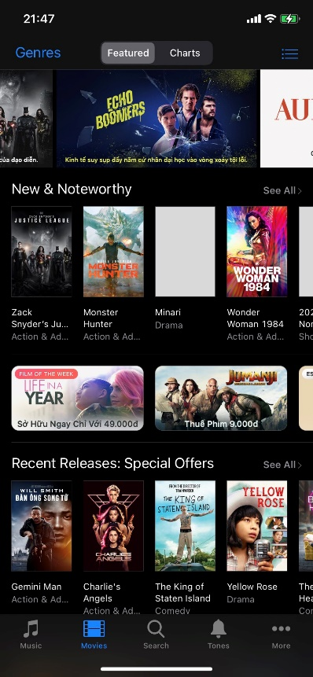 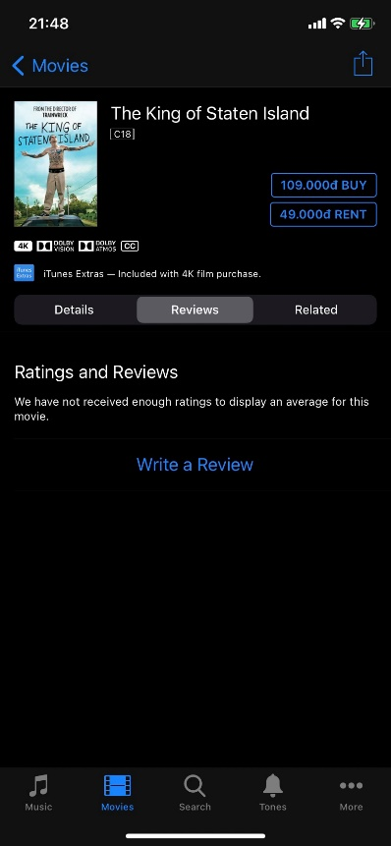 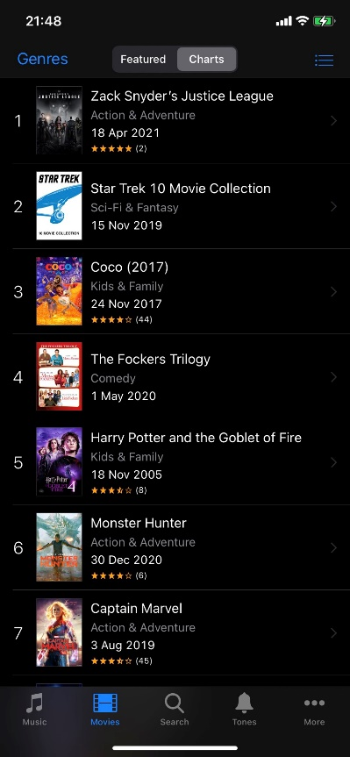

**Hình 2. 1** Giao diện ứng dụng ITunes.

* + Nền màu đen kết hợp với chữ màu trắng
  + Các nút nhấn khi được nhấn hoặc có thể nhấn được sẽ có màu xanh da trời.
  + Giao diện đơn giản, dễ dàng sử dụng.
  + Các nút điều hướng nằm ở dưới cùng màn hình.
    - 1. Tính năng.
  + Tính năng đăng nhập, đăng ký mới.
  + Tính năng xem phim, xem trailer.
  + Tính năng nhận thông báo.
  + Tính năng review.
  + Tính năng mua phim, thuê phim.
  + Tính năng chia sẻ.
  + Tính năng search.
    1. Ứng dụng IMDb.
       1. Giao diện.

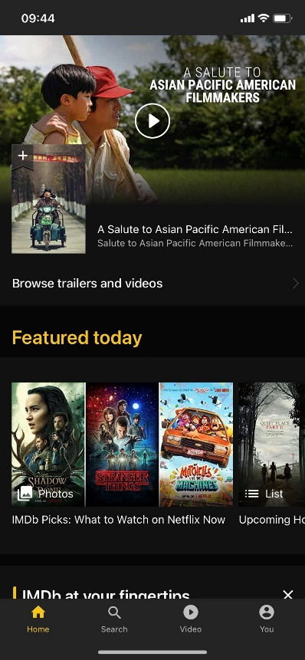 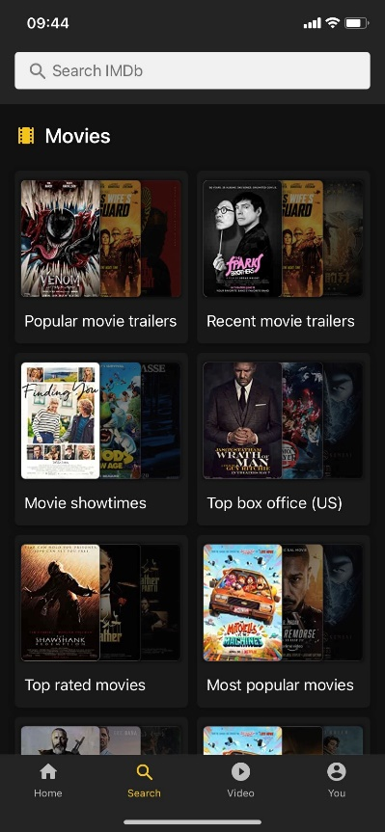 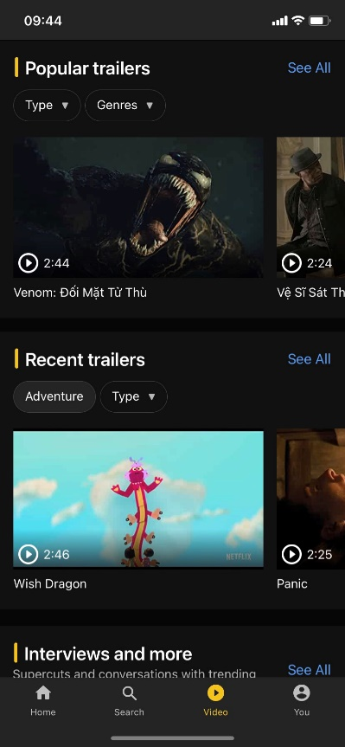

**Hình 3. 2** Giao diện ứng dụng IMDb

* + Giao diện có hai lựa chọn giao diện sáng và tối.
  + Giao diện sáng có nền trắng và chữ đen.
  + Giao diện tối có nền đen và chữ trắng.
  + Các nút điều hướng được nhấn sẽ có màu vàng.
  + Các nút điều hướng nằm ở cuối màn hình.
  + Giao diện đơn giản.
    - 1. Tính năng.
  + Tính năng đăng nhập, đăng ký mới.
  + Tính năng xem trailer.
  + Tính năng search.
  + Tính năng đặt vé xem phim.
    1. Ứng dụng Galaxy Play.
       1. Giao diện.

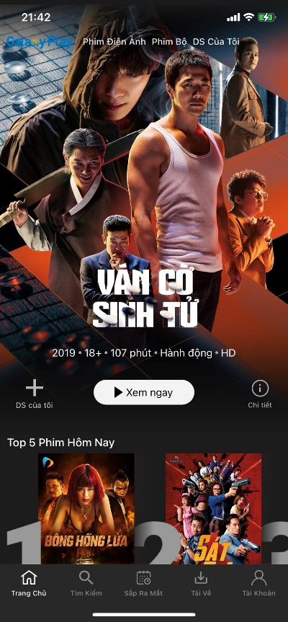 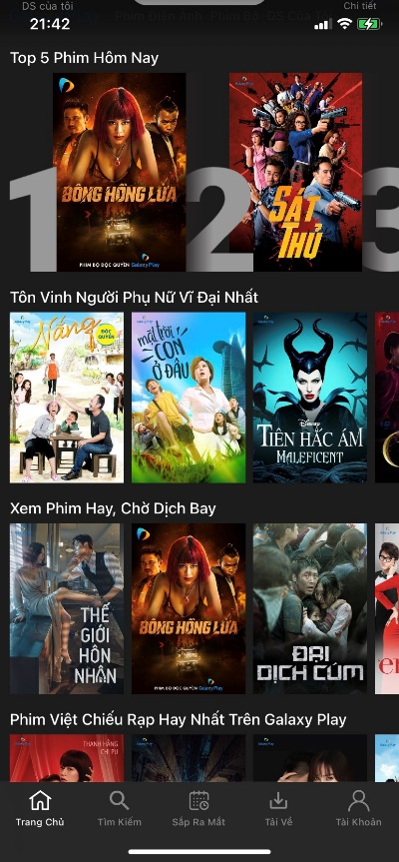 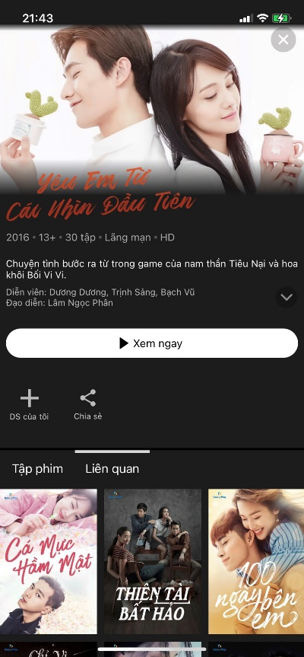

**Hình 3.3:** Giao diện ứng dụng Galaxy Play**.**

* + Màu nền màu đen chữ trắng.
  + Các nút nhấn khi được nhấn hoặc có thể nhấn được sẽ có màu trắng.
  + Các nút điều hướng nằm ở dưới cùng màn hình.
    - 1. Tính năng.
  + Tính năng đăng nhập, đăng ký.
  + Tính năng xem phim với tài khoản trả phí.
  + Tính năng xem trailer.
  + Tính năng tìm kiếm.
  + Tính năng chia sẻ.
  + Tính năng tải về thiết bị.
  + Tính năng thêm vào danh sách.
    1. Kết luận về khảo sát giao diện và tính năng.
       1. Giao diện.
  + Màu nền có thể là màu trắng hoặc màu đen.
  + Màu chữ tương phản với màu nền.
  + Các nút điều hướng khi được nhấn cần có màu khác biệt để người dùng biết mình đang ở đâu trong ứng dụng.
    - 1. Tính năng.
  + Tính năng của ứng dụng xem phim cần có: Đăng nhập, đăng ký, xem phim, xem trailer, bình luận phim, đánh giá phim.
  1. **Khảo sát các công nghệ tạo ứng dụng mobile.**
     1. Các công nghệ Front-end.
        1. Single-Platform.

Single Platform là phát triển ứng dụng cho riêng từng hệ điều hành bằng các sử dụng các công cụ của chúng. Các hệ điều hành trên di động hiện nay có: IOS, Android.

Trên hệ điều hành Android sử dụng ngôn ngữ Kotlin, Java, … để phát triển ứng dụng.

Trên hệ điều hành IOS sử dụng ngôn ngữ Swift hoặc Objective-c để phát triển ứng dụng.

* + - 1. Cross-Platform.

Cross Platform là một nền tảng đa ứng dụng. Với Cross Platform thì chỉ với một bản code, chúng ta có thể phiên dịch và sử dụng chúng trên nhiều nền tảng khác nhau, điều đó giúp những lập trình viên tiết kiệm thời gian và công sức.

Hiện nay có nhiều Framework hỗ trợ Cross Platform:

* + React Native.
  + Xamarin.
  + Ionic
  + Flutter.
    1. Các công nghệ Back-end.
       1. Web APIs.
  + Django REST Framework là bộ công cụ để xây dựng Web APIs linh hoạt và nhanh chóng.
  + Spring Framework
    - 1. Cơ sở dữ liệu.
  + Cơ sở dữ liệu quan hệ: Oracle, MySQL, MS Server, PostgreSQL.
  + Cơ sở dữ liệu không quan hệ.
  + Cơ sở dữ liệu BlockChain.

# Chương 3. XÂY DỰNG WEB APIs.

**Tóm tắt chương:** *Chương 3 sẽ trình bày những nội dung về việc xây dựng web api cho ứng dụng: (1) Xây dựng cơ sở dữ liệu, (2) xây dựng web api và kết nối với cơ sở dữ liệu.*

* 1. **Xây dựng cơ sở dữ liệu.**
* Trong các loại cơ sở dữ liệu tôi sử dụng dữ liệu quan hệ và sử dụng hệ quản trị cơ sở dữ liệu Postgresql để lưu trữ.

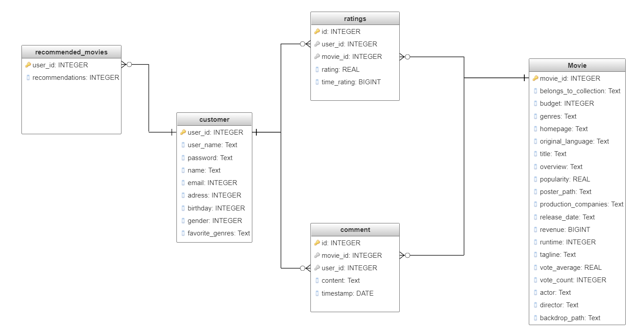

**Hình 3.1** Diagram cơ sở dữ liệu.

* Bảng customer.

|  |  |  |  |  |
| --- | --- | --- | --- | --- |
| STT | Tên trường | Mô tả | Kiểu dữ liệu | Quan hệ |
| 1 | user_id | Khóa chính của bảng customer | Integer | Khóa chính của bảng customer |
| 2 | user_name | Tên đăng nhập của người dùng | Text, not null | Không |
| 3 | password | Mật khẩu đăng nhập của người dùng | Text, not null | Không |
| 4 | name | Tên của người dùng khi đăng ký | Text, not null | Không |
| 5 | email | Địa chỉ email | Text, not null | Không |
| 6 | adress | Địa chỉ nơi ở | Text, not null | Không |
| 7 | birthday | Ngày sinh | Date, not null | Không |
| 8 | gender | Giới tính | Text, not null | Không |
| 9 | favorite_genres | Thể loại phim yêu thích | Text, allow null | Không |

**Bảng 3.1** Bảng customer.

* Bảng movie.

|  |  |  |  |  |
| --- | --- | --- | --- | --- |
| STT | Tên trường | Mô tả | Kiểu dữ liệu | Quan hệ |
| 1 | movie_id | Khóa chính của bảng movie | Integer, not null | Khóa chính |
| 2 | belongs_to_collection | Thể hiện bộ sư tập mà bộ phim đó thuộc về | Text, allow null | Không |
| 3 | budget | Ngân sách của bộ phim(dollar) | Integer, default=0 | Không |
| 4 | genres | Danh sách các thể loại của bộ phim | Text, not null | Không |
|  | homepage | Trang chủ chính thức của bộ phim | Text, allow null | Không |
|  | original_language | Ngôn ngữ gốc của phim | Text, allow null | Không |
|  | title | Tiêu đề của phim | Text, not null | Không |
|  | overview | Sơ lược nội dung bộ phim | Text, not null | Không |
|  | popularity | Mức độ phổ biến do IMDb đánh giá | Real, allow null | Không |
|  | poster_path | Đường dẫn url đến hình ảnh giới thiệu phim | Text, allow null | Không |
|  | production_companies | Danh sách các công ty liên quan đến sản xuất phim | Text, allow null | Không |
|  | release_date | Ngày phát hành phim | Text, not null | Không |
|  | revenue | Doanh thu phim | Bigint, allow null | Không |
|  | runtime | Thời lượng của bộ phim tính bằng phút | Integer, not null | Không |
|  | tagline |  | Text, allow null | Không |
|  | vote_average | Đánh giá trung bình của phim trên IMDb | Real, not null | Không |
|  | vote_count | Số lượng người dùng bình trọn trung bình trên IMDb | Integer, allow null | Không |
|  | actor | Danh sách các diễn viên tham gia đóng phim | Text, not null | Không |
|  | director | Giám đốc sản xuất phim | Text, allow null | Không |
|  | backdrop_path | Đường dẫn url đến ảnh quảng cáo phim | Text, allow null | Không |

**Bảng 3.2** Bảng movie.

* Bảng ratings.

|  |  |  |  |  |
| --- | --- | --- | --- | --- |
| STT | Tên trường | Mô tả | Kiểu dữ liệu | Quan hệ |
| 1 | user_id | User id của bảng customer | Integer, not null | Khóa chính bảng rating, tham chiếu đến bảng customer |
| 2 | movie_id | Movie id của bảng movie | Integer, not null | Khóa chính bảng rating, tham chiếu đến bảng movie |
| 3 | rating | Số điểm rating | Real, not null | Không |
| 4 | time_rating | Thời gian rating | Bigint, not null | Không |

**Bảng 3.3** Bảng ratings.

* Bảng comment.

|  |  |  |  |  |
| --- | --- | --- | --- | --- |
| STT | Tên trường | Mô tả | Kiểu dữ liệu | Quan hệ |
| 1 | id | Khóa chính của bảng comment | Integer, not null | Khóa chính |
| 2 | user_id | User id của bảng customer | Integer, not null | Khóa ngoại bảng comment, tham chiếu đến bảng customer |
| 3 | movie_id | Movie id của bảng movie | Integer, not null | Khóa ngoại của bảng comment, tham chiếu đến bảng movie |
| 4 | content | Nội dung comment | Text, not null | Không |
| 5 | time_rating | Thời gian rating | Date, not null | Không |

**Bảng 3.4** Bảng comment.

* Bảng recommended_movies.

|  |  |  |  |  |
| --- | --- | --- | --- | --- |
| STT | Tên trường | Mô tả | Kiểu dữ liệu | Quan hệ |
| 1 | user_id | User id của bảng customer | Integer, not null | Khóa chính bảng recommended movie, tham chiếu đến bảng customer |
| 2 | recommendations | Danh sách các movie id dùng để gợi ý cho user id | Text, not null | Không |

**Bảng 3.5** Bảng recommended movie.7

* Cài đặt hệ quản trị cơ sở dữ liệu Postgresql.

Tải bản cài đặt Postgresql tại địa chỉ <https://www.enterprisedb.com/downloads/postgres-postgresql-downloads>. Chọn hệ điều hành đang sử dụng và tải về.

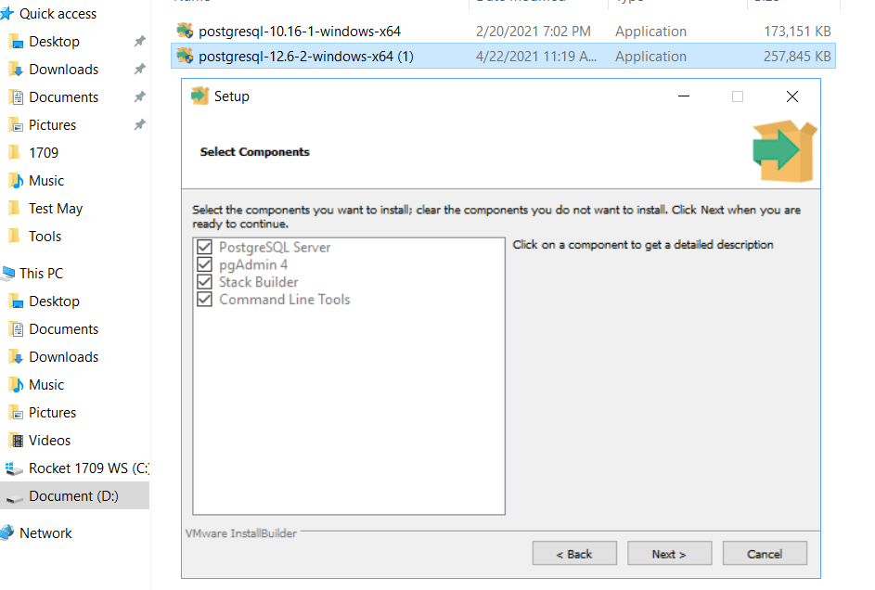

Hình 3.1 Cài đặt Postgresql.

Chọn cài đặt PostgreSQL Server, pgAdmin 4, Stack Builder, Command Line Tools.

Sau khi cài đặt thành công, tiến hành khởi chạy pgAdmin 4.

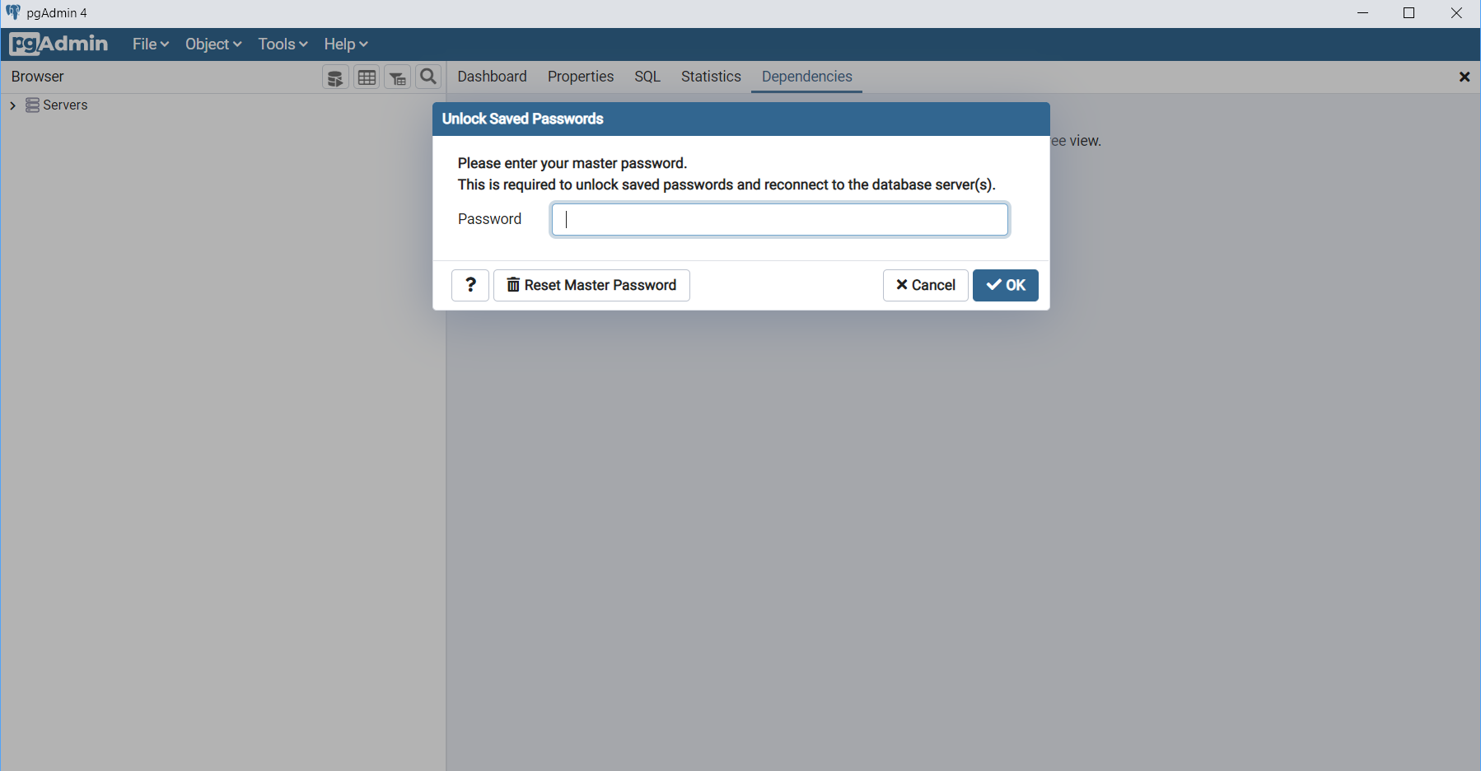

Hình 3.2 Khởi chạy pgAdmin 4.

Tạo mới một database trong postgresql.

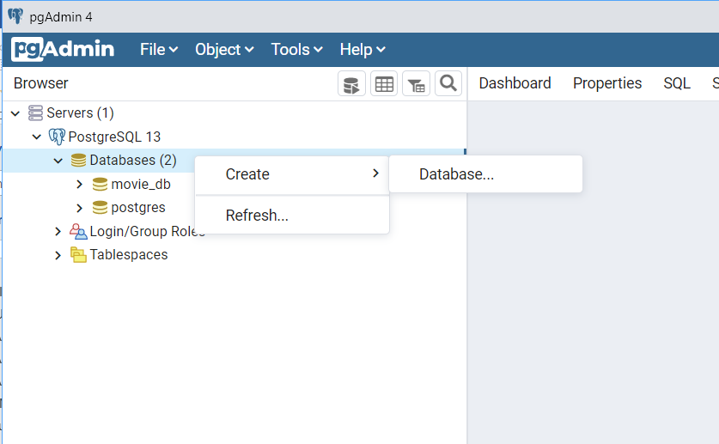

Hình 3.3 Tạo mới một database.

Tiến hành restore database đã có từ khóa luận được kế thừa.

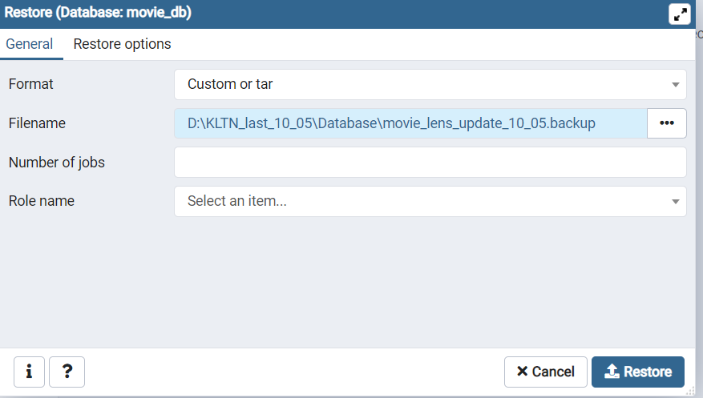

Hình 3.4 Restore database.

Thêm mới một bảng comment vào trong database cũ.

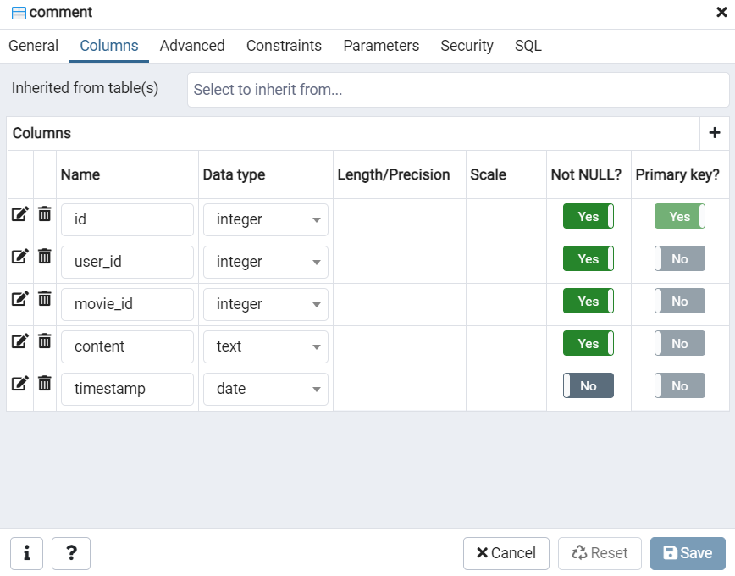

Hình 3.5 Thêm bảng comment vào database.

Sau khi tạo xong kết quả cuối cùng là các bảng trong database và tạo các khóa chính khóa ngoại của các bảng.

Các bảng thuộc auth, Django là được tự động tạo khi viết web api bằng Django Rest Framework.

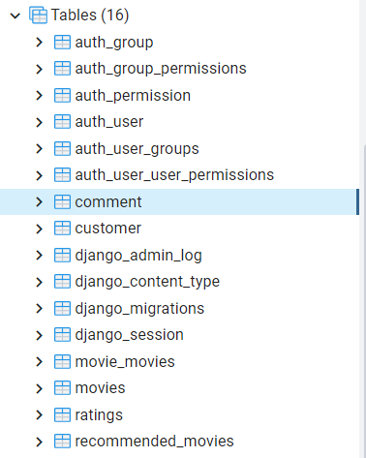

Hình 3.6 Các bảng trong database.

* 1. **Xây dựng web APIs.**
* Để xây dựng web api cho ứng dụng tôi sử dụng Django Framework. Django Framework sử dụng ngôn ngữ Python.
* Cài đặt ngôn ngữ Python.

Tiến hành tải bản release python tại <https://www.python.org/downloads/>. Trong khóa luận này tôi sử dụng Python phiên bản 3.8.2.

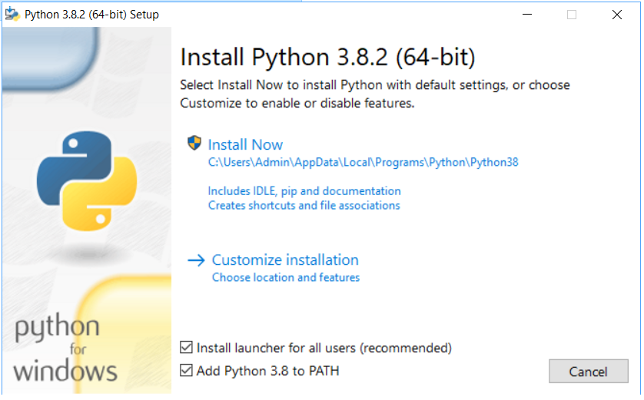

Hình 3.7 Cài đặt Python.

Sau khi cài đặt xong chúng ta có thể chạy lệnh python trong command prompt để kiểm tra quá trình cài đặt đã thành công hay chưa. Nếu thành công sẽ hiện ra thông tin như hình 3.8

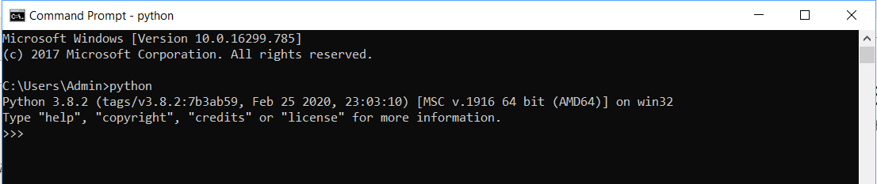

Hình 3.8 Chạy lệnh python trong command prompt.

* Cài đặt Django.
  + - Sau khi cài đặt xong python, tôi tiến hành Django bằng lệnh trên command prompt.

*python -m pip install Django*

* + - Tiếp theo tiến hành cài môi trường ảo để phát triển web api bằng Django.

*virtualenv env -p python*

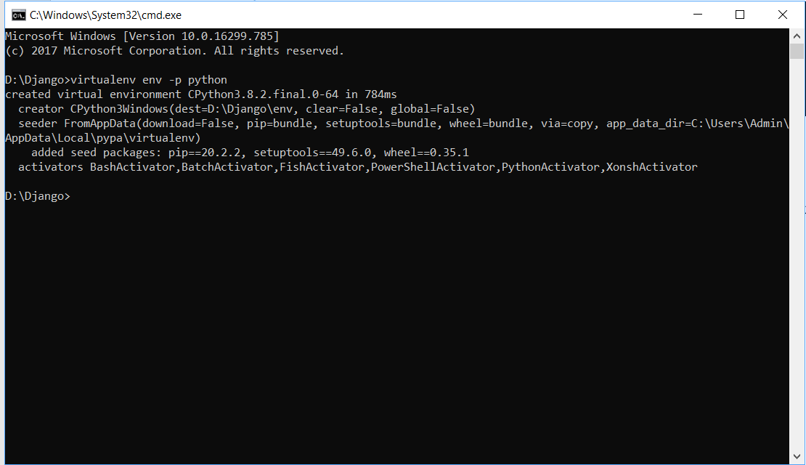

Hình 3.9 Cài đặt môi trường ảo.

* + - Trong hình 3.9 là tạo mới môi trường có tên là env trong môi trường đó có sử dụng ngôn ngữ python.
    - Nếu virtualenv chưa được cài đặt thì có thể cài đặt dễ dàng bằng lệnh *pip install virtualenv.*
    - Sau khi tạo mới môi trường, tiếp theo tiến hành active môi trường.
    - Đi vào thư mục env bằng lệnh *cd env.* Sau đó chạy lệnh ‘.\Scripts\activate’ để active.
    - Tiếp theo cài đặt Django vào môi trường đã active. *python -m pip install Django.* Sau đó kiểm tra môi trường bằng lệnh *pip freeze.*

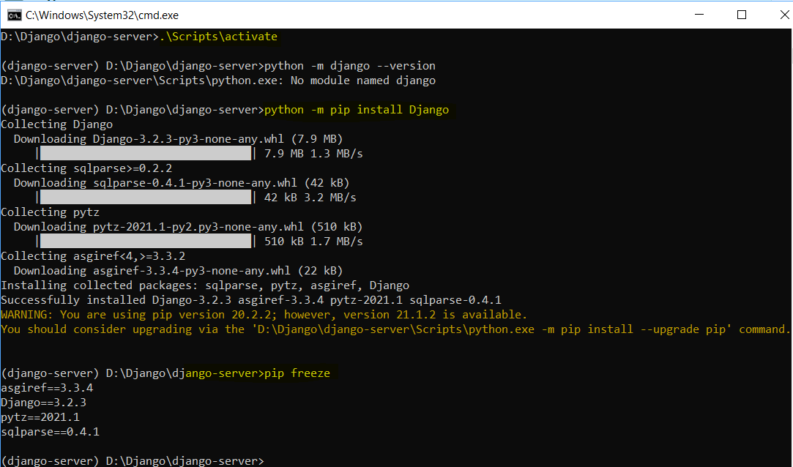

Hình 3.10 Active môi trường, cài đặt Django trong môi trường.

* + - Sau khi đã cài Django thành công trong môi trường thì có thể tạo mới một project bằng lệnh *django-admin startproject movielens_api.*

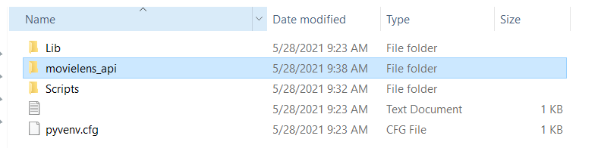

Hình 3.11 Tạo mới một project movielens_api.

* + - Trong project movielens_api tôi sẽ chia ra các thư mục hay còn gọi là app tương đương với từng bảng trong database đã thiết kế.
    - Tạo thư mục trong movielens_api bằng lệnh *django-admin startapp “tên thư mục”*
    - Tạo thư mục movie ‘*django-admin startapp movie*’.

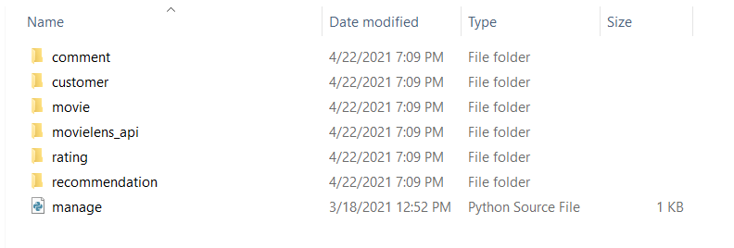

Hình 3.12 Tạo mới các app cho project movielens_api.

* + - File manage.py là dùng để quản lý các thay đổi của các models trong các app trong movielens_api, hoặc chạy server.
* Cấu trúc thư mục, cấu hình trong thư mục movielens_api.

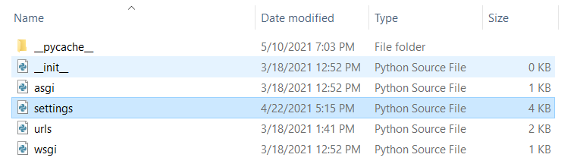

Hình 3.13 Cấu trúc thư mục movielens_api.

* + - Trong thư mục movielens_api chúng ta chỉ quan tâm đến file settings.py và urls.py.
    - Cấu hình trong file settings.py

Khai báo các app trong phần INSTALLED_APPS. Khai báo rest_framework, customer, comment, movie, rating, recommendation

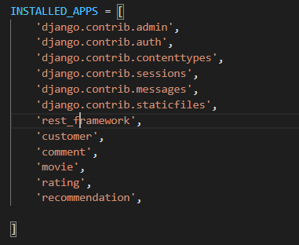

Hình 3.14 Khai báo các app trong file settings.py

Khai báo tên database và hệ quản trị cơ sở dữ liệu sử dụng để lưu trữ thông tin.

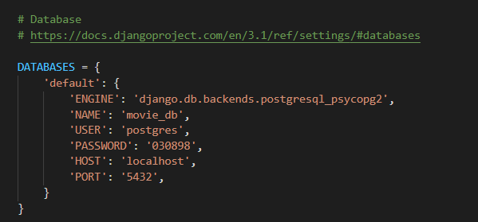

Hình 3.15 Khai báo database trong file settings.py.

Tại ALLOWED_HOST tiến hành thêm các địa chỉ 10.0.2.2, localhost.

ALLOWED_HOSTS = ['10.0.2.2','localhost', '127.0.0.1']

* + - Cấu hình tại file urls.py
* Thư mục movie.
  + - Trong thư mục movie sẽ tiến hành xây dựng models Movies để thực hiện lưu dữ liệu của đối tượng phim.
    - Đối tượng phim có các thuộc tính:

|  |  |  |
| --- | --- | --- |
| STT | Tên biến | Đặc tả của đối tượng |
| 1 | belongs_to_collection | TextField |
| 2 | budget | IntegerField |
| 3 | genres | TextField |
| 4 | homepage | TextField |
| 5 | movie_id | IntegerField |
| 6 | original_language | TextField |
| 7 | title | TextField |
| 8 | overview | TextField |
| 9 | popularity | FloatField |
| 10 | poster_path | TextField |
| 11 | production_companies | TextField |
| 12 | release_date | TextField |
| 13 | revenue | BigIntegerField |
| 14 | runtime | IntegerField |
| 15 | tagline | TextField |
| 16 | vote_average | FloatField |
| 17 | vote_count | IntegerField |
| 18 | actor | TextField |
| 19 | director | TextField |
| 20 | backdrop_path | TextField |

Bảng Mô tả đối tượng movie trong django server.

* + - Để truy xuất thông tin phim, tôi đã viết một phương thức Get để lấy thông tin của bộ phim

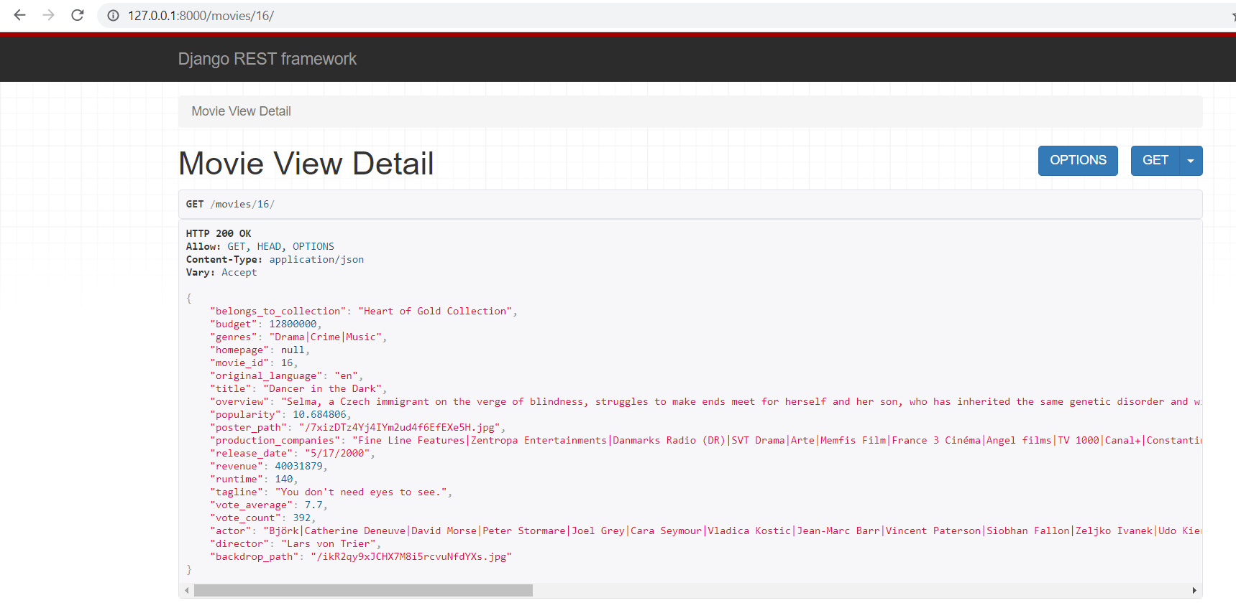

Hình Lấy thông tin bộ phim.

* + - Khởi động server, tại trình duyệt bất kỳ tiến hành truy cập [http://127.0.0.1:8000/movies/< movie_id >/](http://127.0.0.1:8000/movies/%3c%20movie_id%20%3e/), với tham số tùy chọn là movie_id. Tại ví dụ trên tôi truyền một phương thức get với movie_id là 16.
* Thư mục customer.
  + - Định nghĩa đối tượng customer trong server và dùng để lưu trữ thông tin đối tượng customer trong database và truyền thông tin đó lên web api.

|  |  |  |
| --- | --- | --- |
| STT | Tên biến | Đặc tả của đối tượng |
| 1 | user_id | IntegerField |
| 2 | User_name | TextField |
| 3 | Password | TextField |
| 4 | Name | TextField |
| 5 | email | IntegerField |
| 6 | Adress | TextField |
| 7 | Birthday | TextField |
| 8 | Gender | TextField |
| 9 | Favorite_genres | TextField |

Bảng Mô tả đối tượng customer trong django server.

Web api của customer gồm có: đăng ký, đăng nhập, truy xuất thông tin khách hàng.

* + - Đăng nhập sử dụng phương thức POST với thông tin truyền vào là tên đăng nhập vào mật khẩu. Khi thông tin được truyền lên thì mật khẩu của người dùng sẽ được mã hóa dưới dạng md5 rồi sau đó sẽ kiểm tra thông tin tên người dùng mà mật khẩu sau khi mã hóa có trong database hay không và trả về kết quả.
* Đăng nhập thất bại sẽ trả về thông tin là đăng nhập thất bại.

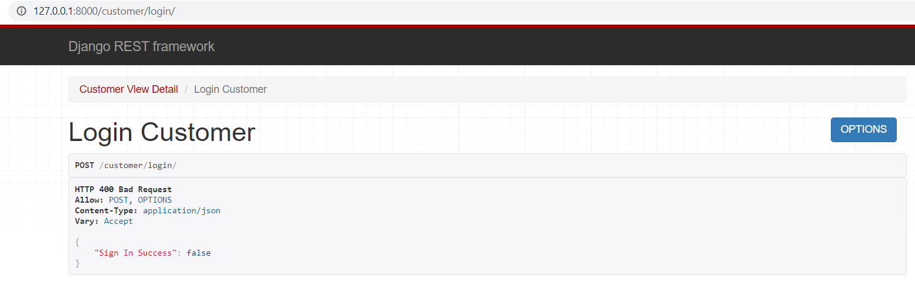

Hình Thông báo đăng nhập thất bại.

* Đăng nhập thành công sẽ trả về một dạng json là thông tin của người dùng và không bao gồm mật khẩu.

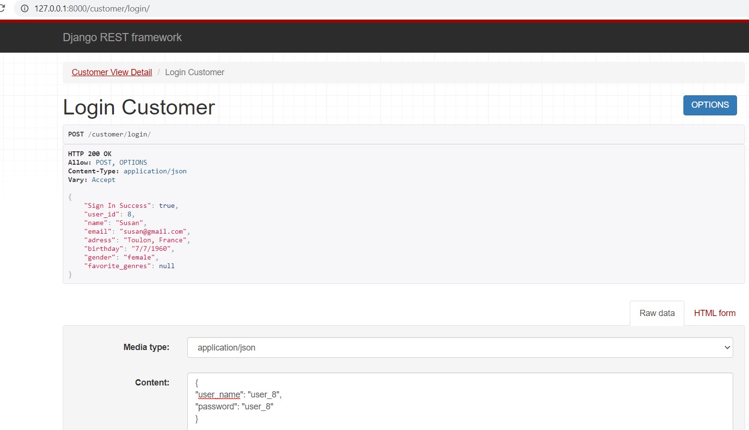

Hình Thông báo đăng nhập thành công.

* + - Đăng ký người dùng mới vào trong hệ thống với các thông tin tên người dùng, tên đăng nhập, mật khẩu, địa chỉ email, địa chỉ nơi ở, ngày sinh, giới tính và thể loại phim yêu thích. Tương tự như đăng nhập thì mật khẩu người dùng khi đăng ký sẽ được mã hóa dạng md5 rồi mới được lưu trữ vào cơ sở dữ liệu.
* Đăng ký người dùng mới thành công sẽ trả về thông báo thành công.

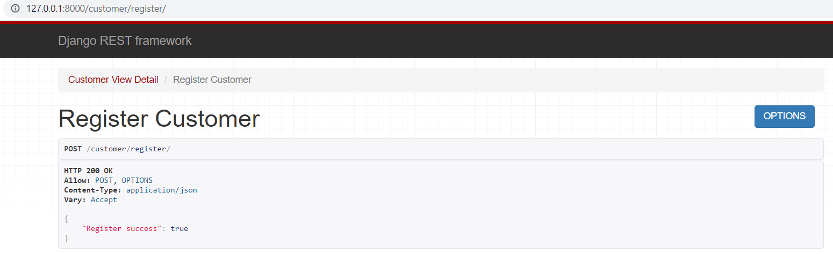

Hình Đăng ký người dùng mới thành công.

* Đăng ký người dùng thất bại sẽ trả về kết quả thất bại.

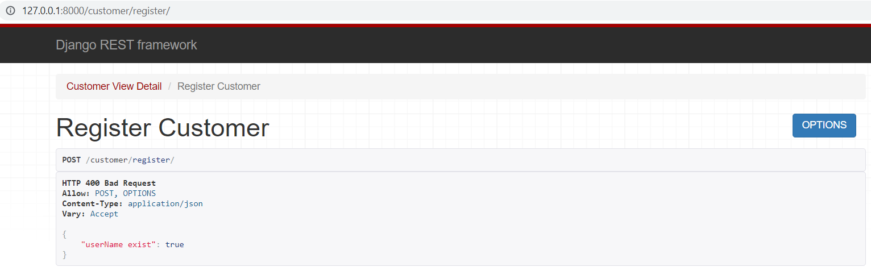

Hình Đăng ký thất bại do trùng tên đăng nhập.

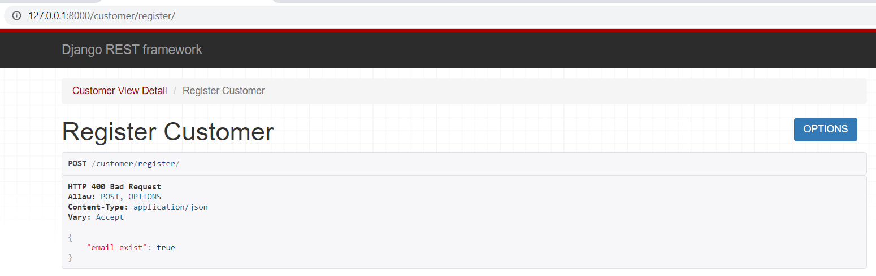

Hình Đăng ký thất bại do trùng địa chỉ email.

* + - Truy xuất thông tin người dùng. Để truy vấn thông tin người dùng tôi sử dụng phương thức POST với địa chỉ <http://127.0.0.1:8000/customer> và sử dụng cú pháp json trong phương thức POST là:

{

“user_id”: <user_id>

}

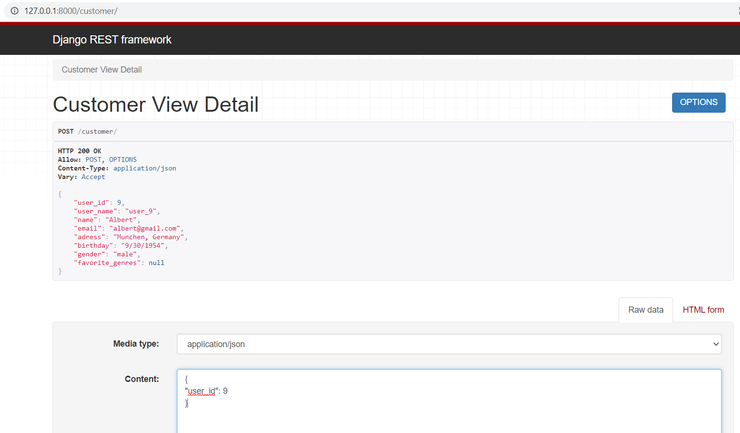

Hình Truy vấn thông tin người dùng.

* Thư mục rating.
  + - Xây dựng phương thức POST cho hành động gửi đánh giá phim của một người dùng lên trên cơ sở dữ liệu. Nếu đánh giá phim đã có trong cơ sở dữ liệu thì sẽ tiến hành cập nhật lại đánh giá và lưu lại trong cơ sở dữ liệu.

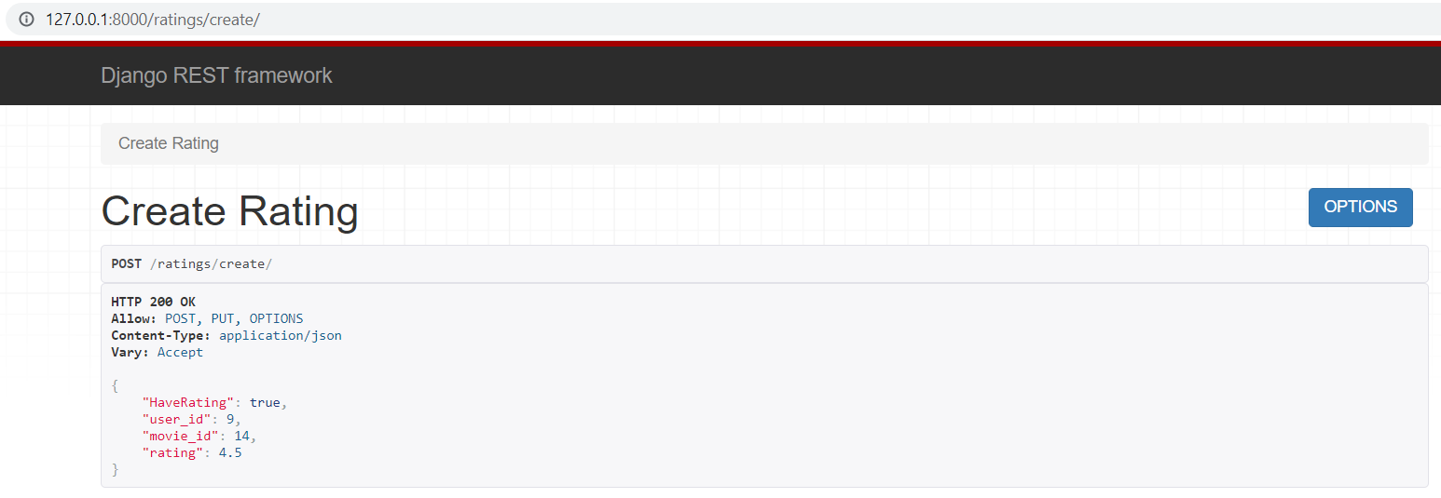

Hình Cập nhật lại đánh giá phim.

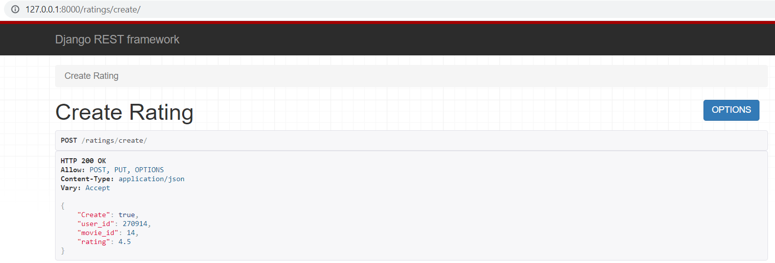

Hình Tạo mới một đánh giá phim.

* + - Thống kê các đánh giá từ 1 đến 5 sao và được thống kê theo tổng số lượng.

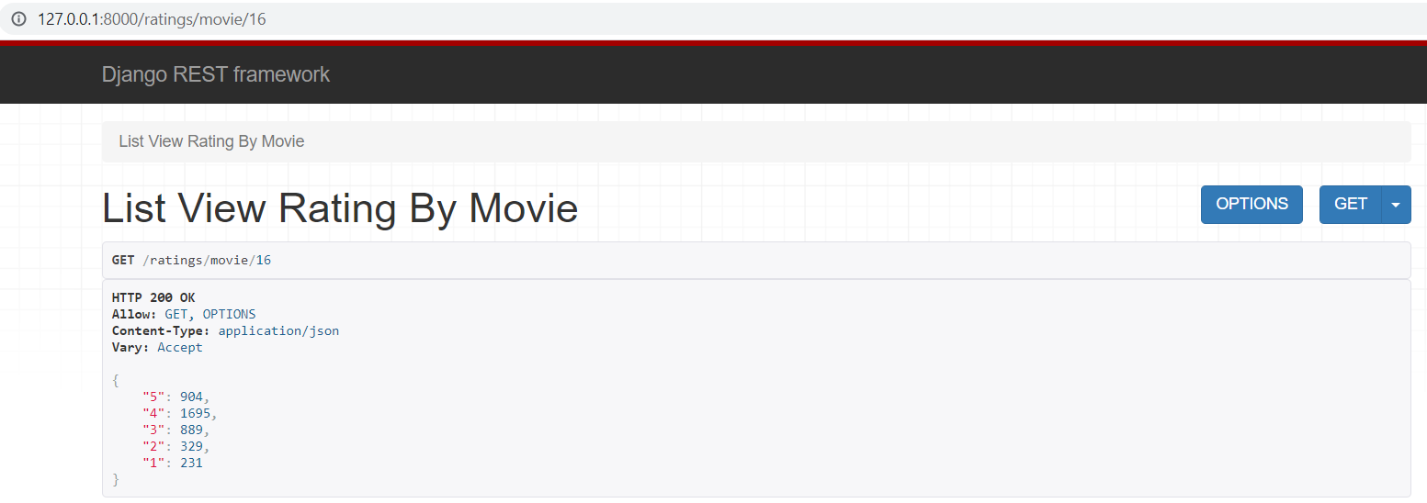

Hình Thống kê các đánh giá của một bộ phim.

* Thư mục comment.
  + - Bình luận phim có api tạo bình luận, hiển thị bình luận thuộc về bộ phim.
    - Thêm bình luận.

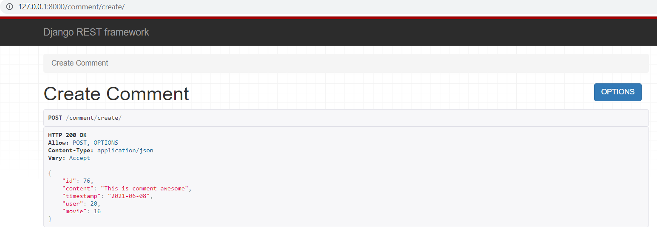

Hình Thêm bình luận thành công.

* + - Hiển thị danh sách bình luận của bộ phim.

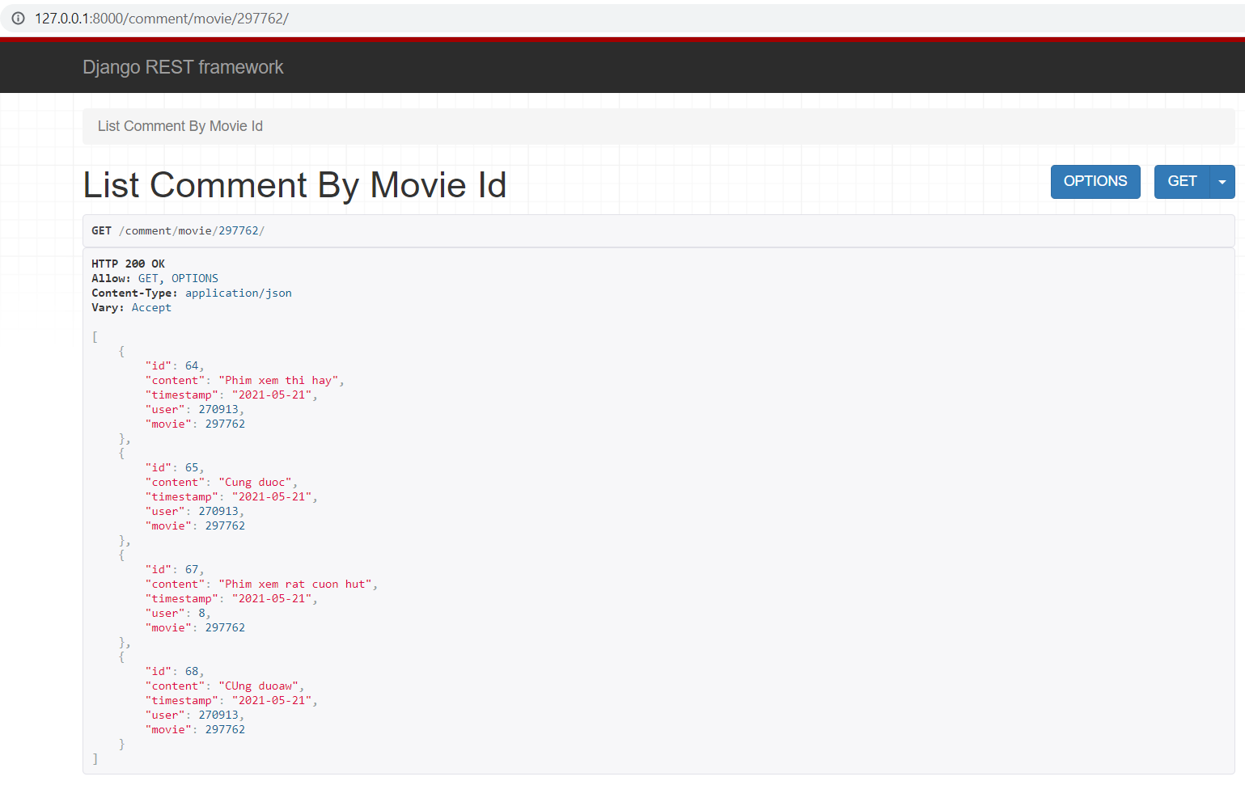

Hình Danh sách bình luận của bộ phim.

* Thư mục recommendation.
  + - Xây dựng api trả về danh sách các gợi ý phim cho người dùng.

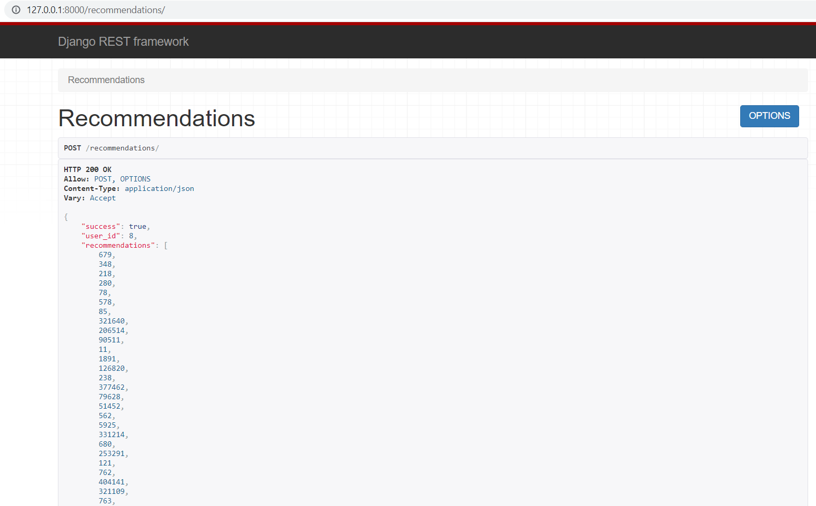

Hình Danh sách id các phim gợi ý.

* + - Xây dựng api trả về danh sách phim của diễn viên. Truyền tham số là tên diễn viên kết quả trả về là danh sách id của các bộ phim mà diễn viên được tìm kiếm có tham gia đóng phim.

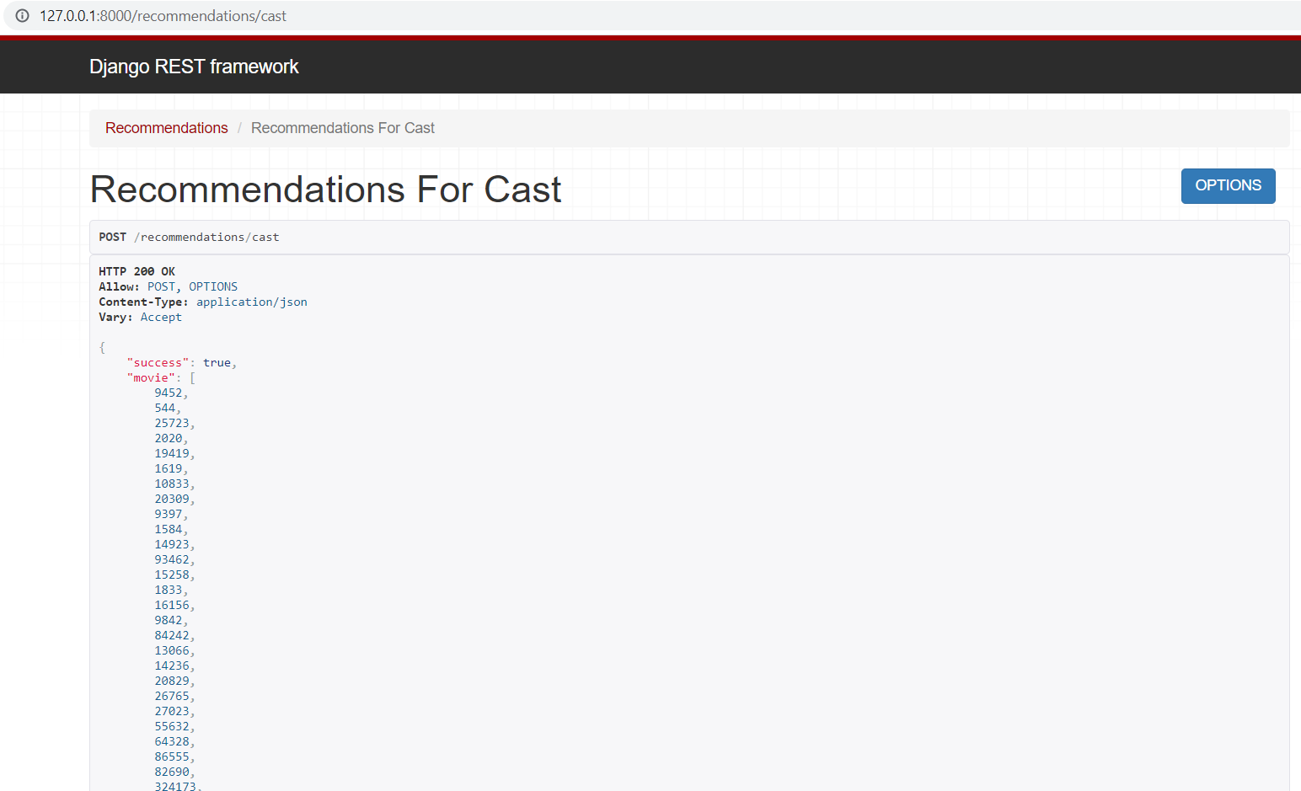

Hình Danh sách id các bộ phim của một diễn viên.

# Chương 4. PHÂN TÍCH USE CASE NGƯỜI DÙNG.

**Tóm tắt chương:** *Trong ứng dụng gợi ý phim tôi sẽ chia ra 3 trường hợp người dùng khi sử dụng ứng dụng: Người dùng đã có trong hệ thống gợi ý phim, người dùng đăng ký mới và có tích chọn một vài thể loại phim làm sở thích và cuối cùng là người dùng đăng ký mới nhưng không tích chọn thể loại phim yêu thích*.

* 1. **Use case người dùng trong ứng dụng.**
* Use case diagram.

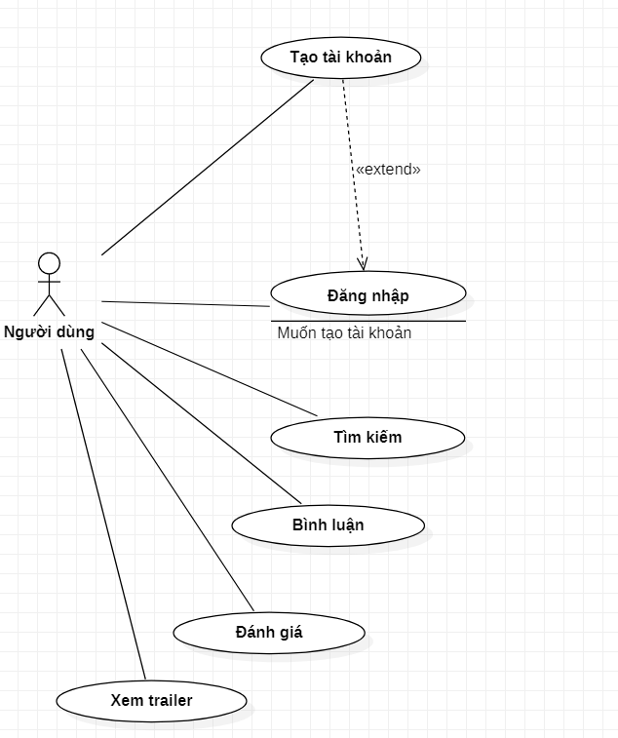

Hình Use case diagram ứng dụng xem phim.

* Use case đăng nhập.

|  |  |
| --- | --- |
| Use case | Nội dung |
| Tên | Đăng nhập |
| Mô tả | Cho phép người dùng đăng nhập vào ứng dụng |
| Tiền điều kiện | 1. Người dùng chưa đăng nhập 2. Tài khoản đã được tạo 3. Thiết bị người dùng được kết nối internet khi thực hiện đăng nhập |
| Hậu điều kiện | Người dùng được chuyển đến màn hình trang chủ phù hợp |
| Luồng sự kiện chính | 1. Người dùng vào màn hình đăng nhập 2. Người dùng nhập tên đăng nhập và mật khẩu 3. Nhấn nút đăng nhập 4. Hệ thống kiểm tra thông tin đăng nhập 5. Nếu thông tin đăng nhập hợp lệ thì hệ thống chuyển người dùng đến màn hình trang chủ phù hợp |
| Luồng sự kiện phụ | 1. Đăng nhập thất bại 2. Nếu đăng nhập thất bại thì hệ thống chuyển người dùng về màn hình đăng nhập. 3. Hệ thống sẽ hiển thị thông báo lỗi “Thông tin đăng nhập không hợp lệ” 4. Trở lại bước 2 của luồng sự kiện chính 5. Người dùng thoát khỏi màn hình đăng nhập 6. Người dùng nhấn thoát khỏi giao đăng nhập 7. Hệ thống chuyển người dùng về lại màn hình xin chào của ứng dụng |
|  |  |

* Use case đăng ký.

|  |  |
| --- | --- |
| Use case | Nội dung |
| Tên | Đăng ký |
| Mô tả | Cho phép người dùng đăng ký tài khoản mới |
| Tiền điều kiện | 1. Người dùng chưa có tài khoản 2. Người dùng muốn sử dụng ứng dụng xem phim 3. Thiết bị phải được kết nối internet |
| Hậu điều kiện | Tài khoản người dùng tạo thành công |
| Luồng sự kiện chính | 1. Điền thông tin đăng ký tại màn hình đăng ký 2. Kiểm tra trước khi gửi form đăng ký 3. Gửi thông tin đăng ký 4. Kiểm tra thông tin đăng ký hợp lệ 5. Gửi thông báo đăng ký thành công 6. Chuyển về màn hình đăng nhập |
| Luồng sự kiện phụ | 2a. Mật khẩu phải có độ dài từ 3 ký tự  2b. Địa chỉ email phải có chứa “@”  4a. Kiểm tra tên người dùng đã tồn tại trong hệ thống chưa nếu tồn tại quay lại bước 1 trong luồng sự kiện chính và thông báo đăng ký thất bại  4b. Kiểm tra email có tồn tại trong hệ thống chưa nếu tồn tại quay lại bước 1 trong luồng sự kiện chính và gửi thông báo đăng ký thất bại |
|  |  |

* Use case tìm kiếm.

|  |  |
| --- | --- |
| Use case | Nội dung |
| Tên | Tìm kiếm |
| Mô tả | Cho phép người dùng nhập từ khóa vào ô tìm kiếm và trả về danh sách các phim có chứa từ khóa người dùng đã nhập. |
| Tiền điều kiện | Không có |
| Hậu điều kiện | Trả về kết quả danh sách các phim có chứa từ người dùng đã khóa tìm |
| Luồng sự kiện chính | 1. Người dùng nhập từ khóa vào ô tìm kiếm 2. Nhấn nút tìm kiếm 3. Hệ thống kiểm tra từ khóa tìm kiếm 4. Nếu từ khóa tìm kiếm có trong cơ sở dữ liệu phim thì trả về danh sách các bộ phim có chứa từ khóa tìm kiếm |
| Luồng sự kiện phụ | 1. Từ khóa tìm kiếm quá ngắn 2. Nếu từ khóa tìm kiếm ít hơn 2 ký tự ứng dụng sẽ không thực hiện chức năng tìm kiếm và thông báo lỗi “Từ khóa tìm kiếm phải lớn hơn 2 ký tự” 3. Trở lại bước 1 luồng sự kiện chính 4. Tìm kiếm thất bại 5. Nếu tìm kiếm thất bại hệ thống trả về màn hình không có bộ phim nào phù hợp 6. Trở lại bước 1 luồng sự kiện chính 7. Thoát khỏi màn hình tìm kiếm 8. Người dùng nhấn nút quay trở lại 9. Ứng dụng sẽ chuyển người dùng về màn hình trang chủ |
|  |  |

* Use case bình luận

|  |  |
| --- | --- |
| Use case | Nội dung |
| Tên | Bình luận |
| Mô tả | Cho phép người dùng gửi bình luận bằng cách |
| Tiền điều kiện | Người dùng đang ở màn hình chi tiết phim và muốn đưa ra bình luận của mình về bộ phim |
| Hậu điều kiện | Bình luận của người dùng được lưu vào cơ sở dữ liệu và hiển thị trên màn hình bình luận tất cả các bình luận. |
| Luồng sự kiện chính | 1. Người dùng nhập nội dung bình luận 2. Nhấn nút gửi bình luận 3. Bình luận được thêm vào cơ sở dữ liệu 4. Tải lại tất cả các bình luận của phim |
| Luồng sự kiện phụ | 1. Bình luận thất bại 2. Mạng internet bị ngắt kết nối 3. Trạng thái gửi bình luận và chờ phản hồi internet 4. Bình luận không được thêm vào cơ sở dữ liệu |
|  |  |

* Use case đánh giá

|  |  |
| --- | --- |
| Use case | Nội dung |
| Tên | Đánh giá phim |
| Mô tả | Cho phép người dùng đánh giá bộ phim hiện tại đang theo dõi và có thể chỉnh sửa đánh giá phim |
| Tiền điều kiện | Người dùng muốn đánh giá bộ phim đang xem hoặc sửa đánh giá của mình trước đó |
| Hậu điều kiện | Đánh giá được cập nhật mới với đánh giá của người dùng |
| Luồng sự kiện chính | 1. Người dùng chọn số lượng sao muốn đánh giá chop him 2. Nhấn nút gửi đánh giá 3. Đánh giá gửi thành công 4. Cập nhật lại thống kê số lượng đánh giá |
| Luồng sự kiện phụ | 1. Đánh giá thất bại 2. Nếu đánh giá của người dùng bị gián đoạn thì màn hình đánh giá không được tải lại 3. Trạng thái gửi bình luận sẽ chờ cho đến khi có kết nối. |
|  |  |

* Use case xem trailer

|  |  |
| --- | --- |
| Use case | Nội dung |
| Tên | Xem trailer |
| Mô tả | Video trailer của bộ phim sẽ được phát dựa trên đường dẫn video trailer |
| Tiền điều kiện | Người dùng muốn xem trailer |
| Hậu điều kiện | Video được phát |
| Luồng sự kiện chính | 1. Người dùng nhấn vào nút xem trailer 2. Video trailer được phát trên màn hình mới |
| Luồng sự kiện phụ | 1. Thoát xem trailer 2. Người dùng nhấn vào nút trở về để thoát xem trailer 3. Trailer không tải được 4. Nếu không tải được đường dẫn trailer thì màn hình sẽ hiển thị hình ảnh “Coming soon” |
|  |  |

* 1. **Use case gợi ý phim cho người dùng.**
* Trong ứng dụng gợi ý phim sẽ chia người dùng ra ba danh mục rồi sau đó tiến hành đưa ra gợi ý cho từng người dùng theo những danh mục đã phân loại.
* Các danh mục người dùng gồm:
  + - Người dùng cũ đã có trong hệ thống và đã có mô hình gợi ý phim được xây dựng cho những người dùng này.
    - Người dùng đăng ký mới, có tích chọn thể loại phim yêu thích trong khi đăng ký và chưa có mô hình gợi ý nào được xây dựng cho người dùng này.
    - Người dùng đăng ký mới, không tích chọn thể loại phim yêu thích và chưa có mô hình gợi ý phim nào được xây dựng cho người dùng này.
* Người dùng cũ và đã có mô hình gợi ý phim.

|  |  |
| --- | --- |
| Use case | Nội dung |
| Tên | Gợi ý phim cho người dùng cũ |
| Mô tả | Khi người dùng đăng nhập thành công ứng dụng sẽ kiểm tra xem là người dùng cũ đã có mô hình gợi ý hay là người dùng mới đăng ký |
| Tiền điều kiện | Người dùng đăng nhập thành công |
| Hậu điều kiện | Hiển thị danh sách các bộ phim được gợi ý cho người dùng |
| Luồng sự kiện chính | 1. Người dùng đăng nhập thành công 2. Kiểm tra người dùng mới hay cũ 3. Chuyển người dùng qua màn hình trang chủ 4. Danh sách các bộ phim được gợi ý cho người dùng |
| Luồng sự kiện phụ | Không có |
|  |  |

* Người dùng đăng ký mới và không có thể loại phim yêu thích.

|  |  |
| --- | --- |
| Use case | Nội dung |
| Tên | Gợi ý phim cho người dùng mới và không có thể loại phim yêu thich |
| Mô tả | Khi người dùng đăng nhập thành công ứng dụng sẽ kiểm tra xem là người dùng cũ đã có mô hình gợi ý hay là người dùng mới đăng ký và kiểm tra người dùng có thể loại phim yêu thích hay không |
| Tiền điều kiện | Người dùng đăng nhập thành công |
| Hậu điều kiện | Danh sách các bộ phim được gợi ý cho người dùng mới |
| Luồng sự kiện chính | 1. Người dùng đăng nhập thành công 2. Kiểm tra người dùng mới hay cũ 3. Chuyển người dùng qua màn hình trang chủ 4. Danh mục các bộ phim mới phát hành và các bộ phim gợi ý ngẫu nhiên 5. Người dùng nhấn vào một bộ phim bất kỳ sẽ được chuyển đến màn hình chi tiết phim. 6. Trong màn hình chi tiết phim thì ứng dụng sẽ gợi ý cho người dùng danh sách các bộ phim có cùng thể loại với bộ phim người dùng đã chọn |
| Luồng sự kiện phụ | Không có |
|  |  |

* Người dùng đăng ký mới và có thể loại phim yêu thích.

|  |  |
| --- | --- |
| Use case | Nội dung |
| Tên | Gợi ý phim cho người dùng mới và có thể loại phim yêu thích |
| Mô tả | Khi người dùng đăng nhập thành công ứng dụng sẽ kiểm tra xem là người dùng cũ đã có mô hình gợi ý hay là người dùng mới đăng ký và kiểm tra người dùng có thể loại phim yêu thích hay không |
| Tiền điều kiện | Người dùng đăng nhập thành công |
| Hậu điều kiện | Danh sách các bộ phim được gợi ý cho người dùng mới |
| Luồng sự kiện chính | 1. Người dùng đăng nhập thành công 2. Kiểm tra người dùng mới hay cũ và cho thể loại phim yêu thích hay không 3. Nếu có chuyển người đúng sang màn hình trang chủ 4. Danh mục các bộ phim được gợi ý cho người dùng là các bộ phim có chứa thể loại yêu thích của người dùng và các bộ phim đó đồng thời được đánh giá cao trong bảng xếp hạng phim. |
| Luồng sự kiện phụ | Không có |
|  |  |

# Chương 5. XÂY DỰNG GIAO DIỆN ỨNG DỤNG.

**Tóm tắt chương:** *Chương 5 tôi sẽ giới thiệu về giao diện từng màn hình có trong ứng dụng và từng chức năng mà ứng dụng cung cấp cho người dùng.*

* 1. **Giao diện màn hình đăng nhập.**
* Trong màn hình đăng nhập thì người dùng phải điền thông tin đăng nhập là tên đăng nhập và mật khẩu.
* Nếu người dùng chưa có tài khoản có thể nhấn vào dòng chữ tạo tài khoản.

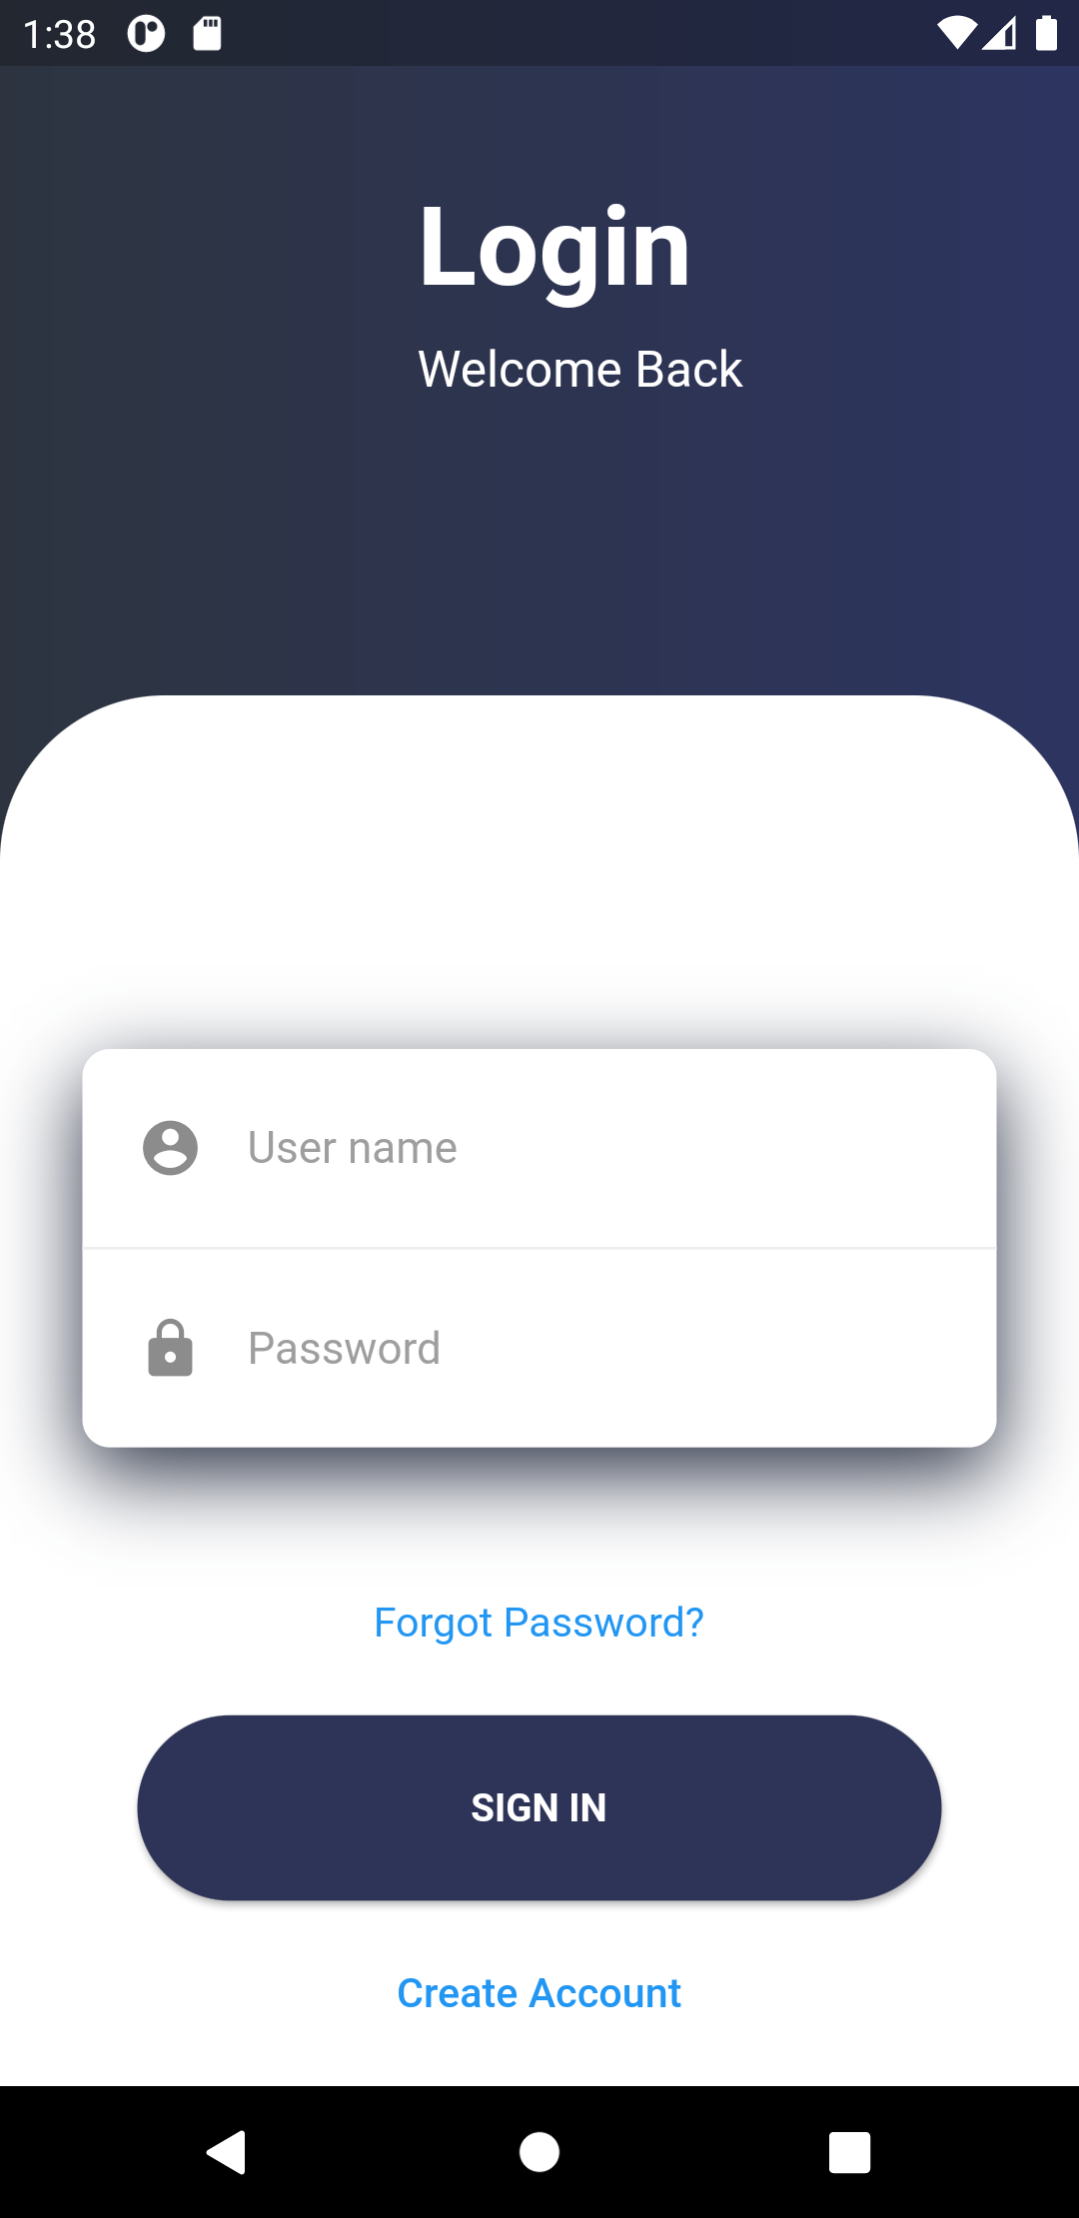

Hình 5.1 Màn hình đăng nhập.

* 1. **Giao diện màn hình đăng ký người dùng mới.**
* Tại giao diện đăng ký người dùng mới cho phép người dùng chuyển về màn hình đăng nhập nếu như người dùng đã có tài khoản.
* Tên đăng nhập yêu cầu phải là duy nhất trong hệ thống, nếu có tồn tại tên đăng nhập thì sẽ trả về kết quả đăng ký thất bại.
* Mật khẩu của người dùng yêu cầu phải có độ dài lớn hơn ba ký tự.
* Thể loại phim yêu thích khi người dùng đăng ký có thể tích chọn một hoặc nhiều thể loại phim yêu thích hoặc là không tích chọn.

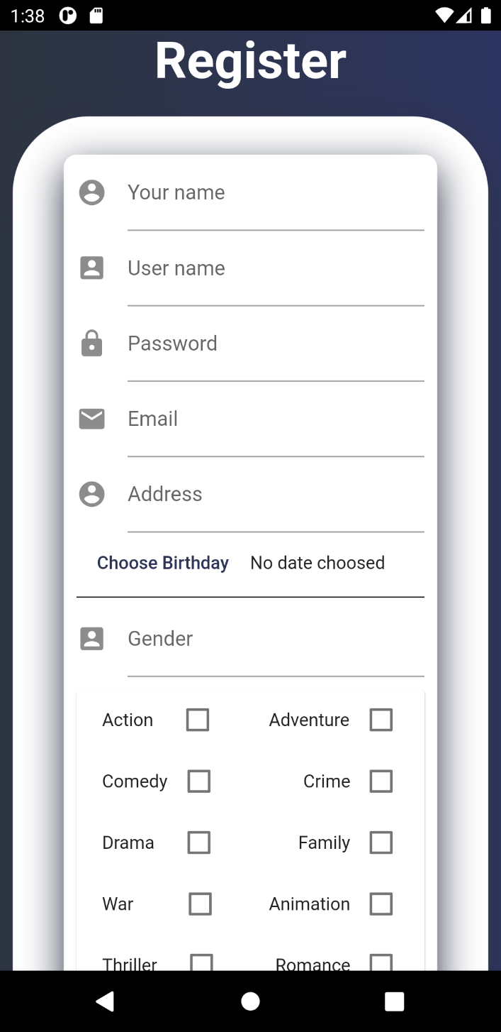

**Hình 5.2** Màn hình đăng ký.

* Giao diện đăng ký người dùng mới gồm các thông tin:
  + - Tên người dùng (Your name).
    - Tên đăng nhập (User name).
    - Mật khẩu đăng nhập (Password).
    - Địa chỉ email (Email).
    - Địa chỉ người dùng(Address).
    - Ngày sinh (Birthday).
    - Giới tính (Gender).
    - Chọn các thể loại phim yêu thích.
  1. **Giao diện màn hình trang chủ.**
* Trong giao diện màn hình chính gồm các bộ phim được giợi ý, những bộ phim mới nhất và những bộ phim được đánh giá cao.
* Phần trên góc trái khi nhấp vào sẽ là chuyển đổi giữa màn hình trang chủ và thông tin người dùng.
* Phần góc bên phải là có chức năng tìm kiếm phim.
* Khi người dùng nhấn vào “More” sẽ hiển thị thêm nhiều bộ phim thuộc danh sách như danh sách phim gợi ý, danh sách phim có đánh giá cao, danh sách những bộ phim mới ra mắt.

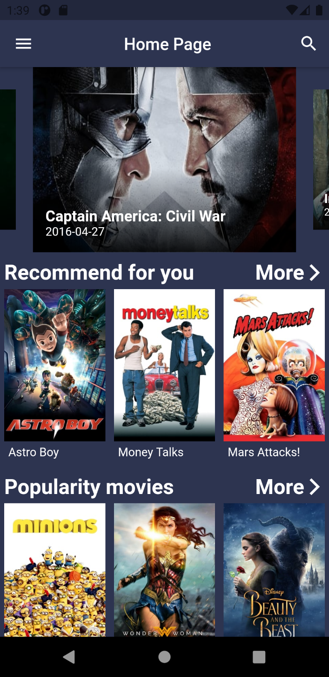

Hình 5.3 Màn hình trang chủ ứng dụng.

* 1. **Giao diện màn hình xem thêm phim.**
* Giao diện xem thêm phim hiển thị danh sách các bộ phim theo danh sách ví dụ xem phêm phim gợi ý, xem thêm phim có độ đánh giá cao, xem thêm phim ra mắt mới nhất.

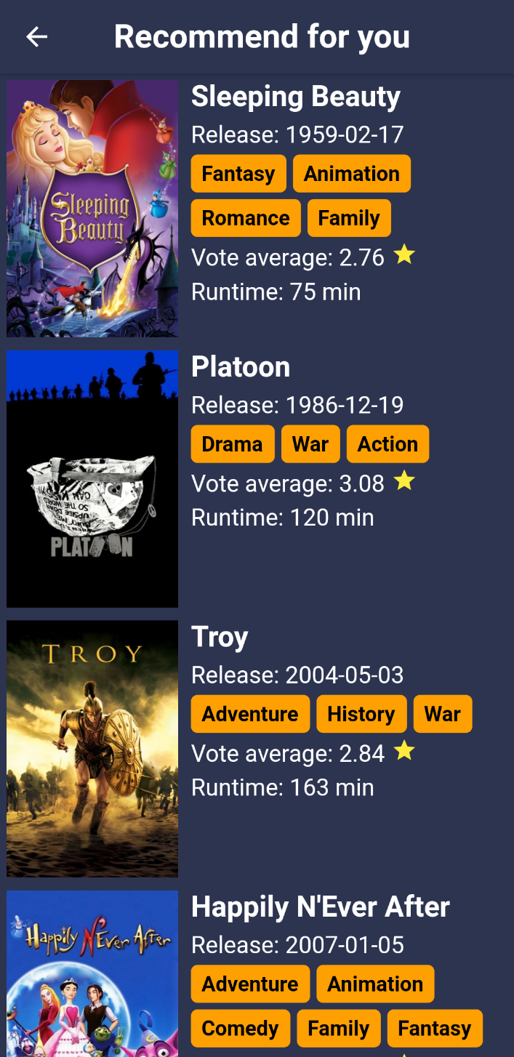

Hình 5.4 Màn hình xem thêm phim.

* 1. **Giao diện màn hình xem chi tiết bộ phim.**
* Tại màn hình chi tiết của bộ phim hiển thị các thông tin chi tiết như: Tên phim, số sao đánh giá, danh sách các diễn viên, ngày ra mắt, thời lượng phim, ngân sách làm phim, doanh thu phim và mô tả ngắn về phim.
* Trong danh sách các diễn viên hiển thị hình ảnh đại diện của các diễn viên, nếu diễn viên không có hình ảnh đại diện thì sẽ hiển thị hình ảnh mặc định.
* Tại danh sách diễn viên có thể thực hiện thao tác nhấn và sau đó sẽ xuất hiện một màn hình khác hiện các bộ phim của diễn viên mà người dùng vừa mới nhấn.
* Thể loại phim cũng có thể thực hiện thao tác nhấn và sau đó sẽ chuyển sang màn hình mà các bộ phim có thể loại mà người dùng vừa thực hiện thao tác nhấn.

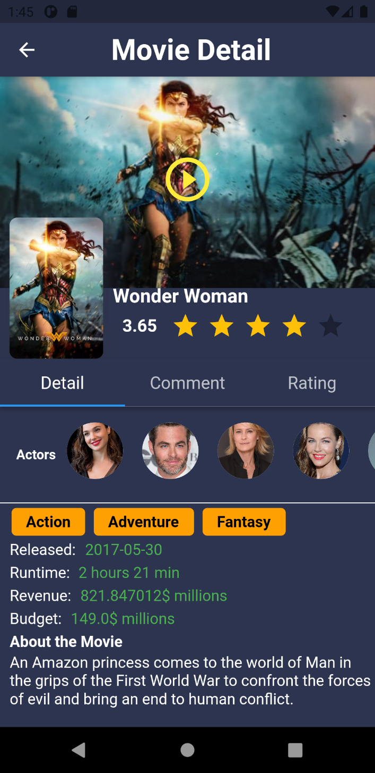

Hình 5.5 Màn hình chi tiết phim.

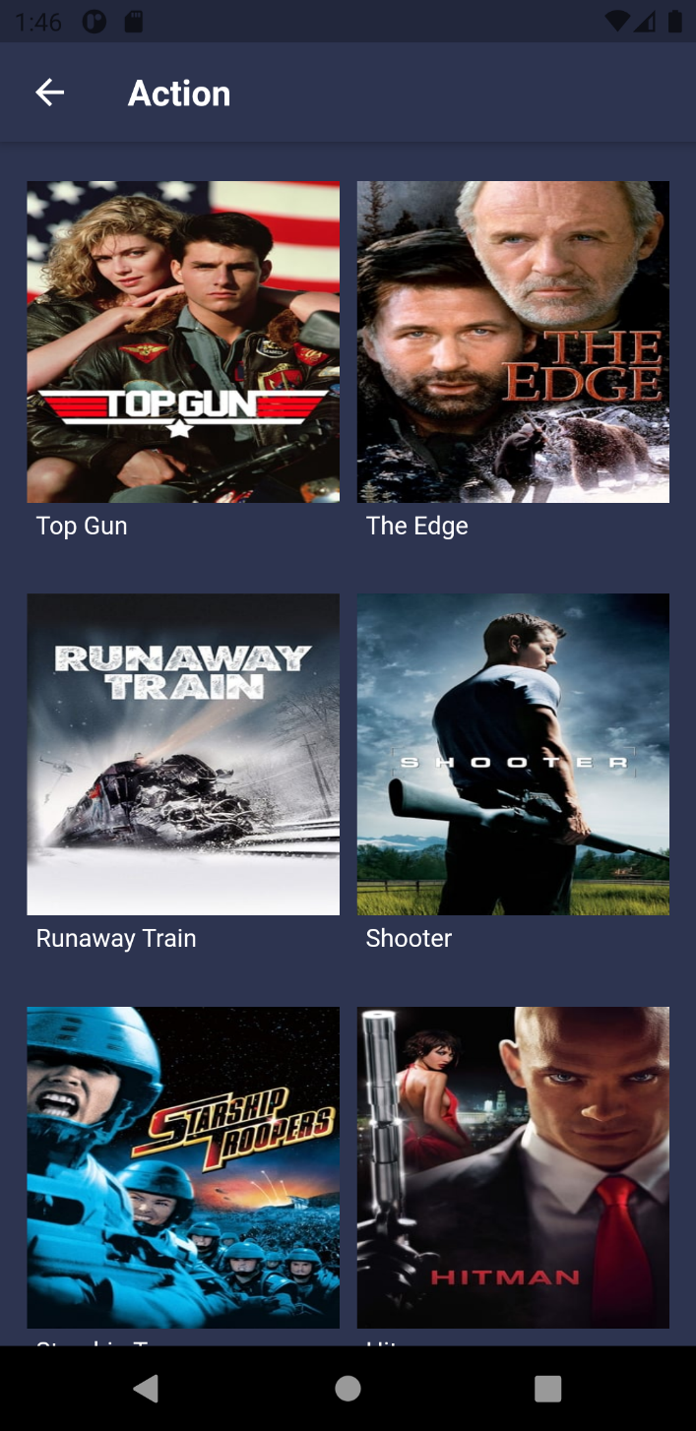

Hình 5.6 Màn hình phim theo thể loại.

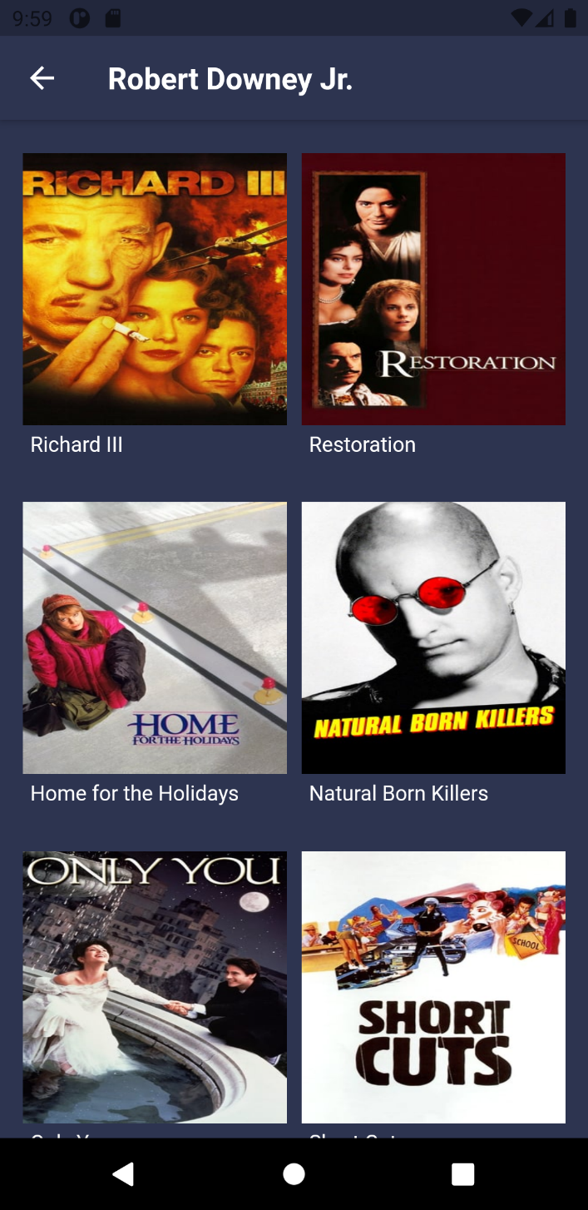

Hình 5.7 Màn hình danh sách phim của diễn viên.

* Trong giao diện chi tiết phim có các tab là bình luận và đánh giá phim.
* Giao diện bình luận phim hiển thị các bình luận của phim đã có trước đó.

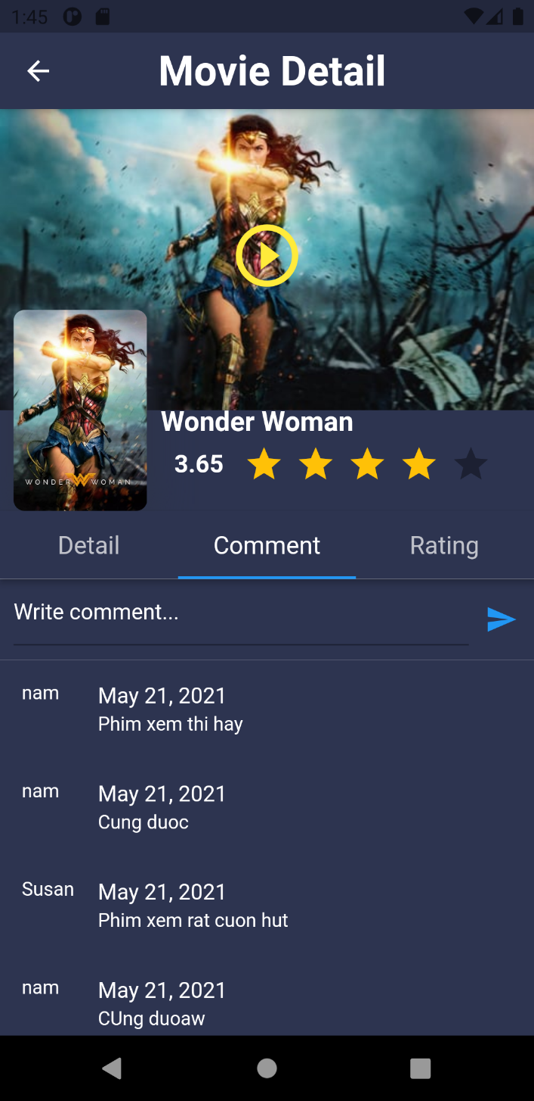

Hình 5.8 Màn hình bình luận phim.

* Giao diện đánh giá phim sẽ hiển thị tổng số lượng đánh giá theo số sao từ 1 đến 5 sao.

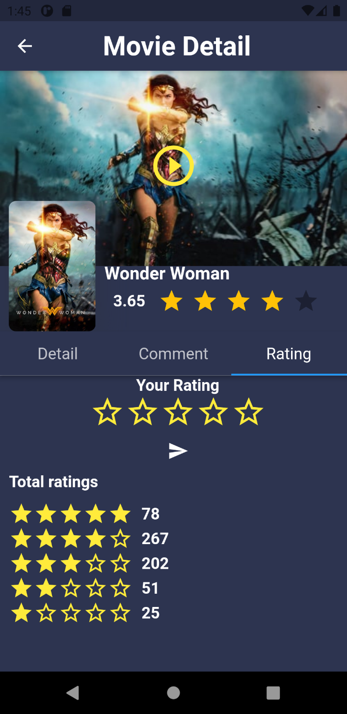

Hình 5.9 Màn hình đánh giá phim.

* 1. **Giao diện màn hình tìm kiếm phim.**
* Màn hình tìm kiếm hiển thị các bộ phim bao gồm ký tự mà người dùng đã nhập vào để tìm kiếm.

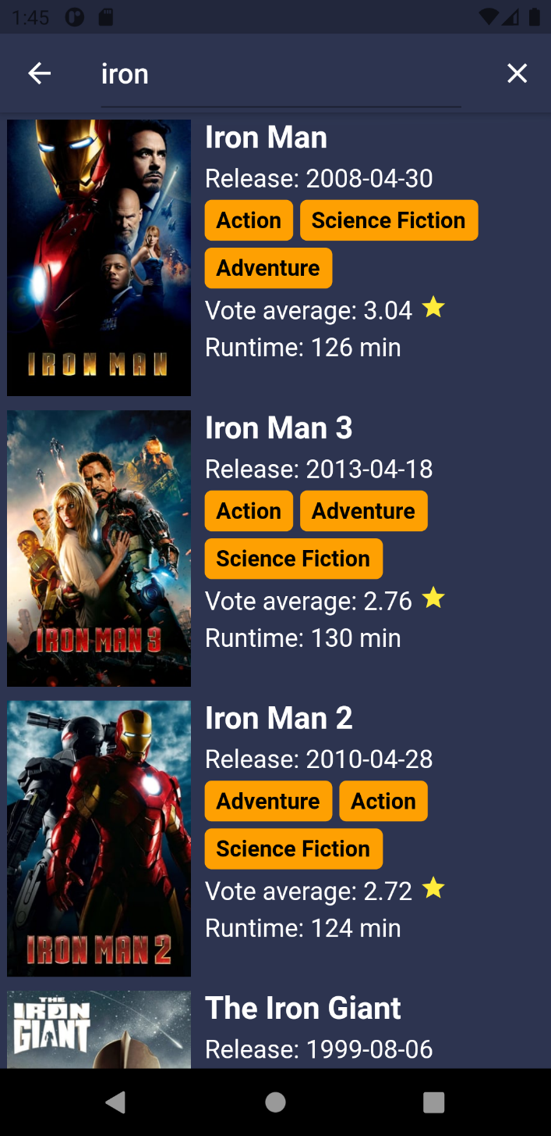

Hình 5.8 Màn hình tìm kiếm phim.

* 1. **Giao diện màn hình thông tin người dùng.**
* Hiển thị các một số thông tin mà người dùng đã đăng ký như tên, địa chỉ email.

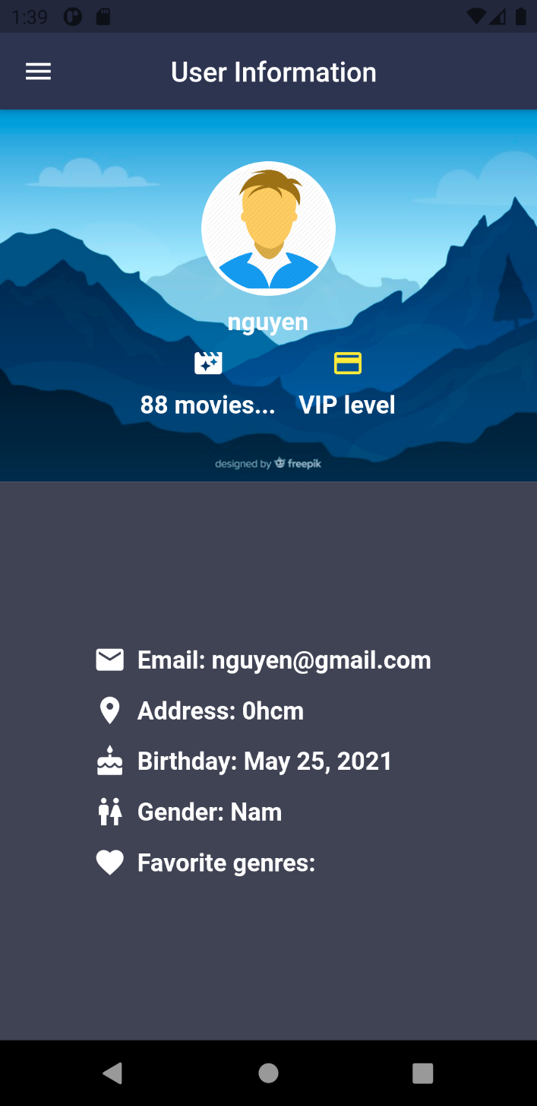

Hình 5.9 Màn hình thông tin người dùng.

# Chương 6. ĐÁNH GIÁ VỚI KHÓA LUẬN KẾ THỪA.

**Tóm tắt chương:** *Chương 6 sẽ trình bày những vấn đề được cải thiện và phát triển mới từ nền tảng khóa luận tốt nghiệp được kế thừa. Những phát triển về web api, giao diện ứng dụng*

* 1. **Phát triển phần web api.**

|  |  |  |  |
| --- | --- | --- | --- |
| STT | Nội dung | Khóa luận được kế thừa | Khóa luận hiện tại |
| 1 | Mã hóa mật khẩu người dùng | Trong bảng người dùng có thuộc tính password không được mã hóa | Mã hóa tất cả các mật khẩu của người dùng cũ trong bảng customer và khi người dùng mới đăng ký mật khẩu cũng được mã hóa một chiều dưới dạng MD5 |
| 2 | Api cho chức năng bình luận | Chưa có | Đã xây dựng thành công api đăng ký thành viên mới thông qua phương thức Post |
| 3 | Api cho chức năng đánh giá phim | Chưa có | Xây dựng thành công api để thực hiện tạo bình luận cho phim |
| 4 | Api cho chức năng lọc phim theo thể loại | Chưa có | Với thể loại phim được chọn api sẽ trả về danh sách các bộ phim có chứa thể loại mà người dùng đã chọn và các bộ phim đã được đánh giá cao trong danh sách phim |
| 5 | Api cho chức năng lọc phim theo diễn viên | Chưa có | Với diễn viên được chọn api sẽ trả về danh sách các bộ phim mà có tên diễn viên trong danh sách các diễn viên của bộ phim và các bộ phim đã được đánh giá cao trong danh sách các bộ phim có trong cơ sở dữ liệu |
| 6 | Api gợi ý cho người dùng mới có thể loại phim yêu thích | Chưa có | Xây dựng thành công api khi người dùng mới đăng nhập thành công sẽ trả về danh sách các bộ phim gợi ý cho người dùng mới |
| 7 |  |  |  |

* 1. **Phát triển phần ứng dụng.**

|  |  |  |  |
| --- | --- | --- | --- |
| STT | Nội dung | Khóa luận được kế thừa | Khóa luận hiện tại |
|  | Màn hình đăng nhập | Đã có | Sử dụng lại màn hình đăng nhập |
|  | Màn hình đăng ký | Chưa có | Xây dựng thành công màn hình đăng ký. Trong màn hình đăng ký người dùng sẽ phải điền những thông tin bắt buộc và có những thông tin là tùy chọn có thể bỏ qua. |
|  | Màn hình trang chủ | Đã có | Sử dụng lại màn hình trang chủ  Thêm Animation cho phần đầu trang |
|  | Màn hình tìm kiếm | Đã có | Thêm gợi ý phim mặc định khi vào màn hình tìm kiếm phim.  Sửa lỗi hiển thị khi thông tin bị thiếu |
|  | Màn hình chi tiết người dùng | Đã có | Sử dụng lại  Thay đổi một vài chi tiết nhỏ như hình nền, thêm thông tin thể loại phim yêu thích |
|  | Màn hình chi tiết phim | Đã có | Sử dụng lại một phần giao diện cũ.  Phát triển thêm chức năng hiển thị chi tiết phim, tạo bình luận, tạo đánh giá phim trong giao diện chi tiết phim  Trong màn hình chi tiết người dùng có thể nhấn chọn vào hình ảnh diễn viên hoặc thể loại phim để được gợi ý phim liên quan đến diễn viên hoặc thể loại phim mà người dùng đã chọn |
|  | Chức năng bình luận phim | Chưa có | Xây dựng thành công chức năng tạo bình luận phim cho người dùng |
|  | Chức năng lọc phim khi chọn diễn viên | Chưa có | Xây dựng thành công chức năng lọc phim theo diễn viên khi người dùng nhấn chọn diễn |
|  | Chức năng lọc phim khi chọn thể loại | Chưa có | Xây dựng thành công chức năng lọc phim theo thể loại khi người dùng nhấn vào thể loại phim |

# Chương 7: KẾT LUẬN VÀ HƯỚNG PHÁT TRIỂN

**Tóm tắt chương:** *Trong chương 7 sẽ trình bày những kết quả đã đạt được và những nhược điểm còn tồn tại, cuối cùng là hướng mở rộng và phát triển của khóa luận.*

* 1. Kết quả đạt được
* Từ khóa luận tôi biết các tạo ra một ứng dụng di động. Biết các tạo ra một web api để thực hiện trao đổi dữ liệu với cơ sở dữ liệu.
* Hiểu được mô hình gợi ý phim được phát triển như thế nào.
* Biết cách phân tích các use case cho ứng dụng.
* Xây dựng thành công giao diện ứng dụng gợi ý phim dựa trên ngôn ngữ dart và framework flutter.
* Ứng dụng sử dụng tài khoản đã được đăng ký để đăng nhập. Nếu người dùng chưa có tài khoản có thể đăng ký rất đơn giản và sau đó có thể đăng nhập và sử dụng.
* Các chức năng của ứng dụng gồm có xem trailer, xem chi tiết mô tả phim, bình luận, đánh giá phim.
* Các tiện tích khác của ứng dụng là cho phép người dùng tìm kiếm phim, lọc danh sách phim theo thể loại, theo diễn viên.
  1. Nhược điểm tồn tại
* Ứng dụng mới chỉ chạy được trên android và trên ios chưa được chạy bởi vì điều kiện tài chính chưa cho phép.
* Ứng dụng không có nhiều chức năng khác như đăng nhập bằng tài khoản google hay facebook…
* Chưa triển khai được trên cửa hàng ứng dụng để kiểm tra trên nhiều người dùng
  1. Hướng phát triển.
* Triển khai trên CH để đánh giá độ hài lòng của người dùng cho ứng dụng.
* Chạy ứng dụng trên nền tảng ios và kiểm tra hiệu năng.
* Phát triển giao diện tùy chọn để người dùng thay đổi màu sắc ứng dụng.

1. Được mở rộng từ đề tài khóa luận tốt nghiệp “Phát triển hệ khuyến nghị phim cho ứng dụng di động” do Quách Phú Quốc và Nguyễn Tiến Đạt thực hiện trong năm học 2019-2020. Phần mở rộng trình bày trong đề cương.

   2 Bộ dữ liệu MovieLens được công bố trên website: <https://grouplens.org/datasets/movielens>